CENTRO UNIVERSITÁRIO SENAC
BACHARELADO EM SISTEMAS DE INFORMAÇÃO

Gustavo Nunes de Oliveira
Rafael Santos Mauro de Menezes

Parada Certa: A facilidade de encontrar uma vaga em um estacionamento privado em tempo real

São Paulo
2025
CENTRO UNIVERSITÁRIO SENAC
BACHARELADO EM SISTEMAS DE INFORMAÇÃO

Gustavo Nunes de Oliveira
Rafael Santos Mauro de Menezes

Parada Certa: A facilidade de encontrar uma vaga em um estacionamento privado em tempo real

Trabalho de Conclusão de curso apresentado ao Centro Universitário Senac – Santo Amaro como exigência parcial para obtenção do grau de Bacharel em Sistemas da Informação.

Orientador: Prof. José Martinele Alves Silva

São Paulo
2025
Parada Certa: A facilidade de encontrar uma vaga em um estacionamento privado em tempo real

Gustavo Nunes de Oliveira
Rafael Santos Mauro de Menezes

Trabalho de Conclusão de curso apresentado ao Centro Universitário Senac – Santo Amaro como exigência parcial para obtenção do grau de Bacharel em Sistemas da Informação.

BANCA EXAMINADORA:

_____________________________________________
Prof. << Nome do orientador >> – SENAC
Orientador

_____________________________________________
Prof. << Nome outro membro >> – SENAC
Membro Interno e Coorientador

_____________________________________________
Prof.
Membro Externo

São Paulo, 23 de novembro de 2025
AGRADECIMENTOS

Agradecemos aos nossos pais e familiares pelo apoio durante toda a trajetória do curso, acreditamos que sem eles não estaríamos nesse ponto.

RESUMO

O presente projeto visou abordar a problemática da insegurança na cidade de São Paulo, especialmente no que se refere aos roubos e furtos de veículos em estacionamentos privados da capital. Essa situação representou um fator negativo para a sensação de segurança da população, que, por falta de confiança e informações, tendia a evitar estabelecimentos e locais desconhecidos. Nesse contexto, foi apresentado o Parada Certa, projeto voltado ao fortalecimento da comunicação e a relação de confiança entre motoristas e estacionamentos privados em São Paulo. O software teve como objetivo gerenciar estacionamentos de forma analítica, segura e prática, e oferecer aos usuários informações como disponibilidade de vagas, avaliações, preços e distância dos estabelecimentos. Para isso, o sistema foi dividido em duas plataformas integradas, sendo uma a versão Web, destinada à administração dos estacionamentos, e um aplicativo mobile, voltado aos motoristas. Esperou-se, assim, que o Parada Certa contribuísse para a redução da insegurança, promovendo transparência, confiabilidade e comodidade na interação entre motoristas e estacionamentos privados.

Palavras-Chave: Segurança; Roubo; Estacionamento; Aplicativo.

ABSTRACT

The present project aimed to address the issue of insecurity in the city of São Paulo, especially with regard to robberies and thefts of vehicles in private parking lots in the capital. This situation represented a negative factor for the population’s sense of safety, as, due to a lack of trust and information, people tended to avoid unfamiliar establishments and locations. In this context, Parada Certa was presented, a project aimed at strengthening communication and the relationship of trust between drivers and private parking lots in São Paulo. The software was designed to manage parking facilities in an analytical, secure, and practical manner, and to provide users with information such as space availability, reviews, prices, and distance to the establishments. To this end, the system was divided into two integrated platforms: a Web version, intended for the administration of the parking lots, and a mobile application, aimed at drivers. Thus, it was expected that Parada Certa would contribute to reducing insecurity, promoting transparency, reliability, and convenience in the interaction between drivers and private parking lots.

Keywords: Security; Theft; Parking lots; Application.

LISTA DE FIGURAS

Figura 1 - Logo da aplicação 23
Figura 2 - Análise SWOT do projeto 29
Figura 3 - Casos de Uso 39
Figura 4 - Diagrama de caso de uso 41
Figura 5 - Diagrama de classes 43
Figura 6 - Tela de cadastro 48
Figura 7 - Tela de login 49
Figura 8 - Mapa e verificação de estacionamento 50
Figura 9 - Tela de pagamento 51
Figura 10 - Tela de avaliações 52
Figura 11 - Tela de apresentação do projeto 53
Figura 12 - Tela de apresentação do projeto 2 54
Figura 13 - Tela de apresentação do projeto 3 55
Figura 14 - Tela de apresentação do projeto 4 56
Figura 15 - Tela de login da aplicação Web 57
Figura 16 – Tela de relatórios e análise do cliente 58
Figura 17 – Tela de gerenciamento de preços do estacionamento 59
Figura 18 – Tela de gerenciamento de vagas 60
Figura 19 – Tela de dashboard do estabelecimento 61
Figura 20 - Diagrama DER 63
Figura 21 - Modelo físico do banco de dados do sistema 65
Figura 22 - Fluxo de requisição 1 - Cliente 66
Figura 23 - Fluxo de requisição 2 - Estacionamento 67
Figura 24 - Tela de login - Aplicação WEB 69
Figura 25 - Tela de dashboard - Aplicação WEB 71
Figura 26 - Tela de relatório - Aplicação WEB 73
Figura 27 - Tela de gerenciamento de vagas - Aplicação WEB 75
Figura 28 - Tela de reserva de vagas - Aplicação WEB 78
Figura 29 - Tela de pagamento de reserva - Aplicação WEB 81
Figura 30 - Tela de configuração de preço - Aplicação WEB 84
Figura 31 - Tela de configuração de conta - Aplicação WEB 87
Figura 32 - ATA de reunião sobre termos de uso e privacidade 106
Figura 33 - ATA de reunião com orientador Mauricio Kubo 107
Figura 34 - ATA de reunião com professor Alessandro Augusto Rogick Athiê 108
Figura 35 - ATA de reunião com professor Ricardo Luiz da Silva Passos 109

LISTA DE QUADROS

Quadro 1 - Orçamento de recursos humanos 16
Quadro 2 - Orçamento de Hardware 16
Quadro 3 - Orçamento de licenças e ferramentas de software 17
Quadro 4 - Orçamento de serviços e infraestrutura 18
Quadro 5 - Custo total estimado 18
Quadro 6 - Furtos e roubos de veículos 21
Quadro 7 - Benchmark de soluções existentes 28
Quadro 8 - Histórico de alterações dos requisitos 32
Quadro 9 - Histórico de alterações das regras de negócio 46

LISTA DE ABREVIATURAS E SIGLAS

ABNT - Associação Brasileira de Normas Técnicas
API - Interface de programação de aplicações
BRL - Real brasileiro
WEB - Rede mundial de computadores
IDE - Ambiente de desenvolvimento integrado
CNPJ - Cadastro nacional de pessoa jurídica
ODS - Objetivo de Desenvolvimento Sustentável
QR - Quick Response, "resposta rápida" em português
HTML: HyperText Markup Language (Linguagem de Marcação de Hipertexto)
CSS - Cascading Style Sheets (Folhas de Estilo em Cascata)
REST- Representational State Transfer, “Transferência de Estado Representacional”
AWS - Plataforma de serviços de computação em nuvem oferecida pela Amazon
OCI - Oracle Cloud Infrastructure
SaaS - Software as a Service (Software como um serviço)
LGPD - Lei Geral de Proteção de Dados
IoT - Internet of Things (Internet das Coisas)
KPI - Key Performance Indicator, ou Indicador-Chave de Desempenho é uma ferramenta de gestão usada para medir se uma empresa, equipe ou projeto está atingindo seus objetivos estratégicos

Sumário

1 INTRODUÇÃO 11
1.1 Objetivos 12
1.1.1 Objetivo Geral 12
1.1.2 Objetivos específicos 13
1.2 Delimitação do estudo 13
1.3 Relevância da pesquisa 13
1.4 Metodologia 14
1.5 Estrutura da documentação técnica 15
1.6 Orçamento 16
2 REFERENCIAL TEÓRICO 20
2.1 Introdução de desenvolvimento teórico 20
2.2 Comunidade a ser atendida e o problema que a perpetua 21
2.3 Objetivos de desenvolvimento sustentável relacionados 23
2.4 Solução proposta para mitigar problema revelado 24
3 PROPOSTA DA APLICAÇÃO 25
3.1 Descrição da aplicação 25
3.2 Sustento Financeiro 25
3.2.1 Planos destinados aos motoristas 26
3.2.2 Planos destinados aos estacionamentos 26
3.2.3 Receita total estimada 27
3.3 Benchmark de soluções existentes 27
3.4 Análise SWOT 28
3.5 Modelagem dos requisitos 31
3.5.1 Histórico de alterações dos requisitos 32
3.5.2 Requisitos funcionais 34
3.5.3 Requisitos não funcionais 37
3.6 Casos de uso 39
3.6.1 Diagrama de caso de uso 41
3.7 Diagrama de Classes 43
3.8 Modelagem das regras de negócio 45
3.8.1 Histórico de alterações das regras de negócio 46
3.8.2 Regras de negócio 47
3.9 Protótipo da aplicação 48
3.10 Modelagem do banco de dados 64
3.10.1 Modelo entidade relacionamento (DER) 64
3.10.2 Modelo físico 66
3.11 Infraestrutura da aplicação 68
4. EXEMPLO DA APLICAÇÃO 70
4.1 Telas WEB da aplicação 70
5. CONSIDERAÇÕES FINAIS E SUGESTÕES DE TRABALHOS FUTUROS 92
5.1 Limitações do trabalho e dificuldades encontradas 93
5.2 Trabalhos futuros 93
REFERÊNCIAS 95
APÊNDICE 98
APENDICE A – Documento dos termos de uso da aplicação 99
APENDICE B – Documento da política de privacidade da aplicação 103
APENDICE C – ATA de reunião com orientadora Karin Pfannemüller Gomes 108
APENDICE D – ATA de reunião com orientador Mauricio Kubo 109
APENDICE E – ATA de reunião com orientador Alessandro Augusto Rogick Athiê 110
APENDICE F – ATA de reunião com orientador Ricardo Luiz da Silva Passos 111

INTRODUÇÃO

Segundo um estudo realizado em 2025 na cidade de São Paulo, foi relatado que nos primeiros quatro meses do ano, 17.536 veículos já foram furtados na cidade, sendo 864 furtos e 102 roubos em estacionamentos e garagens. (G1, 2025).
[...] Na capital paulista, os furtos de carros cresceram 8,5%, mas os roubos seguiram a tendência do estado, com queda de 32,6%. Os três bairros com maior quantidade de registros foram Ipiranga (309 ocorrências), na Zona Sul, e Itaquera (276) e Tatuapé (274), na Zona Leste. (VIEIRA, 2025).

Isso demonstra a insegurança relacionada a estacionamentos e baixa confiança em locais desconhecidos na capital.
Seguindo por este pressuposto, de acordo com um estudo realizado pela Universidade de São Paulo (USP), a cidade registrou mais de 9 milhões de veículos cadastrados em 2024. Esse número expressivo evidencia dois fatores relevantes: o enfrentamento do grande volume populacional e a vulnerabilidade gerada pela alta concentração de veículos, que favorece a ação criminosa. (VIEIRA, 2025).
Em um cenário em que a mobilidade urbana já enfrenta desafios significativos, como congestionamentos e deficiências no transporte público, a imensa frota também se converte em oportunidade para práticas ilícitas, sobretudo furtos e roubos em massa. Tal realidade exige maior atenção tanto das autoridades de segurança quanto da gestão pública, no sentido de promover políticas eficazes de mobilidade e de prevenção criminal.
Diante desse cenário, o presente trabalho tem como objetivo expor e analisar os problemas relacionadas à segurança de motoristas de veículos de pequeno, médio e grande porte na cidade de São Paulo, no decorrer deste trabalho será apresentado o projeto: Parada Certa, que surge para aliviar a questão da baixa confiança sobre a segurança entre os donos de estacionamentos e seus clientes, possibilitando que os motoristas da cidade de São Paulo saibam onde estacionam, aumentando assim a qualidade sobre o serviço dos estabelecimentos.
Nesse contexto, o seguinte trabalho dialoga diretamente com os Objetivos de Desenvolvimento Sustentável (ODS), seguindo com o ODS principal, ODS 16 (Paz, Justiça e Instituições Eficazes), ao promover ambientes urbanos mais seguros, fortalecer a confiança entre motoristas e prestadores de serviço e apoiar políticas públicas voltadas à prevenção da criminalidade, e o ODS secundário, ODS 8 (Trabalho Decente e Crescimento Econômico), ao estimular a formalização e valorização dos estacionamentos da cidade, gerando segurança nos empregos, garantindo o crescimento e incentivando práticas mais justas no setor.
O Parada Certa garante a comunicação direta entre motoristas e estabelecimentos de estacionamentos cadastrados no aplicativo, qualidade de serviço e busca transformar parte da insegurança existente em avanços concretos na segurança pessoal e na confiança entre usuários e estabelecimentos.

Objetivos

Conforme citado anteriormente sobre a insegurança relacionada a roubos e furtos em estacionamentos, desejando mitigar a insegurança na cidade de São Paulo, foram definidos os objetivos a seguir.

Objetivo Geral

O presente trabalho tem como objetivo promover o aumento da segurança e da confiabilidade na busca de estacionamentos privados na cidade de São Paulo por meio de uma aplicação voltada para a exibição da localização, avaliações e preços médios disponibilizados.

Objetivos específicos

Diante os principais objetivos, é determinado os objetivos específicos baseando-se no cronograma do presente trabalho.
- Identificar e analisar dados relacionados a roubos e furtos em São Paulo.
- Iniciar desenvolvimento de pesquisa e documentação.
- Preparar definição de finalização de desenvolvimento da documentação
- Realizar levantamento de tecnologias e preparar desenvolvimento da aplicação.
- Realizar desenvolvimento completo da aplicação.
- Aplicar as regras de negócio definidas e garantir que termos de uso estejam de acordo.
- Finalizar o desenvolvimento do projeto e realizar a apresentação da aplicação.

Delimitação do estudo

Este trabalho está delimitado à criação e implementação de um site para apresentação e reconhecimento do projeto, o desenvolvimento de um aplicativo mobile (Android) destinado aos motoristas de São Paulo, e um sistema Web para o gerenciamento dos estacionamentos por parte dos gerentes e donos dos estabelecimentos. O estudo em questão será direcionado a estacionamentos privados na cidade de São Paulo, não sendo considerados estacionamentos de condomínios residenciais e parques. Foi levado em consideração a quantidade de veículos apenas de pequeno e médio porte cadastrados na capital para a realização do estudo.

Relevância da pesquisa

A relevância deste projeto está em minimizar a dificuldade pela procura por estacionamentos de qualidade na cidade de São Paulo, garantindo que os motoristas da cidade se sintam mais seguros em relação ao local e qualidade de onde deixam seus veículos, desta forma, busca contribuir para a redução do tempo de procura por estacionamento, melhoria por parte da confiança entre cliente e os estabelecimentos, além de oferecer aos locais cadastrados no sistema uma ferramenta de gestão eficiente de vagas, diretamente conectada com seus clientes, possibilitando a expansão de mercado devido a inovação tecnológica.

Metodologia

O presente trabalho buscou compreender e analisar problemas relacionados à utilização de estacionamentos privados na cidade de São Paulo. Para a fundamentação teórica do trabalho, foi realizada uma revisão bibliográfica baseada em artigos científicos, trabalhos acadêmicos e documentos relacionados aos temas de mobilidade urbana, segurança veicular e sistemas de gerenciamento digital. As buscas foram realizadas por meio da base de dados Google Acadêmico, utilizando palavras-chave relacionadas ao tema da pesquisa.
O desenvolvimento da aplicação foi realizado por dois desenvolvedores, que utilizaram notebooks da marca Dell como equipamento de trabalho, para a implementação do sistema e construção da aplicação, foram utilizadas diferentes ferramentas de software, entre elas, destaca-se o Android Studio, empregado no desenvolvimento da aplicação mobile utilizando a linguagem de programação Kotlin, e o IntelliJ IDEA 2025 3.3, utilizado para o desenvolvimento de APIs e testes de funcionalidades relacionadas à lógica da aplicação.
Para a construção da interface visual e organização das telas do sistema, foi utilizada a ferramenta Figma, que permitiu a criação de protótipos e a definição do layout da aplicação antes de sua implementação, além disso, tecnologias como HTML e CSS foram utilizadas na estruturação de elementos complementares, criação e construção de interfaces do sistema, e na organização visual de algumas partes do projeto.
No desenvolvimento da documentação do trabalho, foram utilizadas as ferramentas Microsoft Word, responsável pela elaboração textual de todo o documento acadêmico, e Microsoft Excel para a organização de dados e criação de gráficos e tabelas que auxiliam na apresentação das informações obtidas durante a pesquisa.
Quanto à organização do desenvolvimento do projeto, os integrantes dedicaram em média cinco horas diárias às atividades relacionadas ao desenvolvimento das aplicações do projeto, na qual foram desenvolvidas em uma sala sem interferências externas. Foi utilizada orientação a objetos para as atividades relacionadas a programação back-end, desenvolvidas ao mesmo tempo que a e montagem das telas, para uma aplicação continua e com um bom direcionamento de desenvolvimento. Para o desenvolvimento da documentação do projeto, incluindo pesquisa teórica e planejamento do sistema, foram utilizadas quatro horas semanais para o progresso e manutenção das mudanças recomendadas por orientadores e professores.

Estrutura da documentação técnica

Com base na estrutura desta documentação, determina-se a estrutura da documentação técnica do presente trabalho.
- Resumo sobre o projeto
- Introdução para contextualização do presente trabalho
- Objetivos abordados que deverão ser trabalhados
- Delimitação de pesquisa e sua relevância para o estudo e objetivos
- Metodologias utilizadas para o desenvolvimento do projeto
- Cronograma e orçamentos utilizados para desenvolvimento geral
- Referencial teórico e bases acadêmicas utilizadas
- Pré-estrutura completa do projeto desenvolvido
- Considerações finais e ideias para possíveis futuras melhorias

Orçamento

O orçamento do presente trabalho foi segmentado em áreas específicas do projeto, de modo a contemplar as etapas de planejamento, desenvolvimento, design e manutenção. Entre essas áreas, destaca-se os custos de recursos humanos, hardware, licenças e ferramentas de software e serviços e infraestrutura.
O quadro 1 a seguir apresenta os custos relacionados aos recursos humanos necessários para o desenvolvimento do projeto, considerando a participação de profissionais responsáveis pela implementação da aplicação e pela estruturação do sistema. Para essa estimativa, foram consideradas informações provenientes de fontes reconhecidas do setor de empregabilidade e remuneração em tecnologia, como a Glassdoor (2025), que apresenta faixas salariais atualizadas para cargos de desenvolvimento de software, a Catho (2024), que fornece médias nacionais de salários de acordo com a experiência do profissional, e a Indeed (2025), que consolida dados de ofertas e remunerações vigentes, disponibilizando o filtro de pesquisa para regiões em São Paulo.
Quadro 1 - Orçamento de recursos humanos
Categoria | Item | Descrição | Custo Estimado
Recursos humanos | Desenvolvedores de software | Dois desenvolvedores de software para a realização da aplicação | R$9.500 – R$12.000
Fonte: Os autores (2026)

Além dos custos para desenvolvedores, o orçamento também levou em consideração os equipamentos necessários para o desenvolvimento do sistema, sendo consultados os valores de notebooks voltados para programação no site oficial da Dell (2025).

Quadro 2 - Orçamento de Hardware
Categoria | Item | Descrição | Custo Estimado
Notebooks | Dois notebooks para desenvolvimento | Dois notebooks para o desenvolvimento da documentação e aplicação do projeto | R$5.800 – R$6.000
Fonte: Os autores (2025)

O quadro 3 apresentado abaixo, descreve as principais ferramentas e softwares utilizados no desenvolvimento da aplicação, incluindo ambientes de desenvolvimento integrado (IDEs), ferramentas de testes e sistemas responsáveis pela manipulação e armazenamento de dados, nas quais foram priorizadas soluções gratuitas e acessíveis, como IntelliJ IDEA 2025 3.3 (JetBrains, 2026), Visual Studio Code. (VISUALSTUDIO, 2025), SQL Server 2021 (MICROSOFT, 2025) e JUnit com JaCoCo. O orçamento inclui duas licenças do Windows 11 destinadas aos notebooks de desenvolvimento. (MICROSOFT, 2025).

Quadro 3 - Orçamento de licenças e ferramentas de software
Categoria | Item | Descrição | Custo Estimado
IDE | Visual Studio Code | Visual Studio Code para o desenvolvimento das telas da aplicação | Gratuito
IDE | IntelliJ IDEA 2025 3.3 | IDE para desenvolvimento do back-end da aplicação | Gratuito
Banco de dados | SQL Server | Versão desenvolvedor para manipulação e estrutura dos dados armazenados | Gratuito
Testes | JUnit, JaCoCo | JUnit e JaCoCo para a realização dos testes necessários do sistema (Integrado ao IntelliJ) | Gratuito
Sistema Operacional | Sistema operacional destinado aos notebooks | Duas keys do sistema operacional Windows 11 para os notebooks de desenvolvimento | R$2.000
Fonte: Os autores (2026)

O quadro 4 a seguir apresenta os custos relacionados aos serviços e à infraestrutura necessária para o funcionamento do sistema, incluindo serviços de computação em nuvem, conexão de internet e uma reserva técnica destinada a possíveis imprevistos durante o desenvolvimento do projeto. Esses recursos são fundamentais para garantir a comunicação entre os sistemas, armazenamento de dados e continuidade das atividades de desenvolvimento.
Dessa forma, para a hospedagem foi considerada a nuvem Oracle Cloud Infrastructure. (ORACLE, 2025). E também, foram avaliados os custos de internet, utilizando como base os valores médios das operadoras Vivo (2025) e Claro (2025).

Quadro 4 - Orçamento de serviços e infraestrutura
Categoria | Item | Descrição | Custo Estimado
Nuvem | Oracle Cloud Infrastructure | Utilização de serviços de armazenamento e hospedagem no sistema | R$20 – R$24 por mês
Rede | Internet | Conexão necessária para comunicação e desenvolvimento | R$80 – R$100
Reserva técnica | Reserva emergencial | Recursos para imprevistos | R$50
Fonte: Os autores (2026)

Por fim, o quadro 5 apresentado a seguir reúne a estimativa total dos custos envolvidos no desenvolvimento do projeto, considerando a soma dos investimentos em recursos humanos, hardware, softwares e serviços de infraestrutura. Essa consolidação permite visualizar de forma geral o orçamento necessário para a implementação da proposta apresentada.

Quadro 5 - Custo total estimado
Categoria | Valor mínimo | Valor máximo
Recursos humanos | R$9.500 | R$12.000
Hardware | R$5.800 | R$6.000
Software | R$2.000 | R$2.000
Serviços mensais | R$150 | R$175
Total estimado | R$17.450 | R$20.174
Fonte: Os autores (2026)

REFERENCIAL TEÓRICO

O referencial teórico deste trabalho reúne os conceitos, estudos e discussões que sustentam a construção do sistema Parada Certa, alinhando-o ao contexto da segurança urbana e da mobilidade na cidade de São Paulo.

Introdução de desenvolvimento teórico

Desde a criação dos automóveis em 1886 e com o avanço tecnológico da sociedade, carros e motos de alta tecnologia tornaram-se cada vez mais visados para compra e locação em grandes cidades brasileiras, como São Paulo, Rio de Janeiro e Curitiba. Famílias que prezam conforto e segurança costumam investir em bons veículos para se locomover por essas cidades, no entanto, um problema centenário ainda afeta a vida dessas pessoas: o furto e o roubo de veículos. (GLOBO, 2021). Esses tipos de crimes têm se tornado cada vez mais comuns nas grandes cidades, impulsionados pela alta densidade populacional e pelo aumento do número de veículos nas regiões metropolitanas. (FÉLIX, 2025).
Um estudo realizado pela Prefeitura de São Paulo revela que, em janeiro de 2025, a cidade registrou 992 boletins de ocorrência por roubo de veículos, um número alarmante para uma megalópole em constante crescimento e com aumento significativo de sua população. Esse cenário influencia diretamente decisões importantes das famílias paulistanas, como moradia, trabalho e estudo. (PREFEITURA DE SÃO PAULO, 2025).
O aumento expressivo das ocorrências teve início em 2001, quando foram registrados 4.415 casos apenas naquele ano, um dado que evidencia a longa trajetória da criminalidade e da violência urbana que afeta a população paulistana há décadas, e que, mesmo com avanços em segurança pública, ainda representa um desafio persistente para a cidade. (PREFEITURA DE SÃO PAULO, 2025).
Atualmente, a Prefeitura da Cidade de São Paulo busca implementar melhorias na área de segurança pública, como o projeto Smart Sampa, que prevê a instalação de câmeras de vigilância em vias públicas, utilizando tecnologia de reconhecimento facial para identificar criminosos e possibilitar prisões em flagrante por crimes hediondos. (PREFEITURA DE SÃO PAULO, 2025). No entanto, mesmo após um ano de funcionamento, a efetividade do projeto ainda não foi comprovada, o que mantém a insegurança como uma preocupação constante para a população. (MARI, 2025).
Durante o primeiro semestre deste ano, foram registrados 50.358 roubos de veículos, representando uma queda de 13,8% em relação ao período anterior. Apesar da redução, o número ainda é elevado e evidencia a necessidade de soluções urbanas mais eficazes para combater o roubo e o furto em massa na cidade. (MARI, 2025).

Comunidade a ser atendida e o problema que a perpetua

O grande número de furtos, roubos e crimes que afetam a população paulista impacta de forma ainda mais direta os motoristas da cidade, que frequentemente têm seus bens materiais tomados sob ameaça ou por meio de golpes aplicados por pessoas mal-intencionadas. Uma parte significativa desses motoristas atua em aplicativos de transporte, dependendo de seus veículos para garantir o sustento e adquirir mantimentos essenciais, seja como fonte principal de renda, ou complemento financeiro. (TERRA, 2023).
Segundo Matheus Herbert, da Gazeta de São Paulo, “[...] Os dados oficiais apontam que a capital paulista tem, hoje, cerca de 570 mil motoristas de aplicativo cadastrados na prefeitura”, já a Record apresenta um número ainda mais expressivo, estimando 1,7 milhão de trabalhadores nesse setor, um grupo que convive diariamente com o perigo nas ruas da megalópole e com a ameaça constante de crimes contra a vida e o patrimônio.
[...] Especialistas apontam falhas nos sistemas dos aplicativos como fator facilitador desses crimes: falta uma análise detalhada sobre quem contrata as corridas; além disso, muitas vezes os veículos não possuem câmeras internas capazes de registrar atividades suspeitas dentro do carro. (RECORD, 2025).

Diante desse cenário, a segurança e a confiança em estacionamentos nos grandes centros urbanos tornaram-se uma preocupação crescente entre motoristas de cidades como São Paulo, que registrou mensalmente 864 roubos e 102 furtos de veículos em estacionamentos, números estes obtidos pelo portal de notícias Globo, que comprovam a incerteza sobre a segurança pessoal dentro destes estabelecimentos na capital paulista, e que ficam atrás apenas dos casos ocorridos em vias públicas, conforme demonstrado no quadro abaixo.
Quadro 6 - Furtos e roubos de veículos
 | Furto | Roubo
Via pública | 15.477 | 3.647
Estacionamentos/garagem | 864 | 102
Residência | 327 | 257
Comércios e serviços | 266 | 211
Fonte: Os autores (2025)

Dessa forma, pode-se afirmar que cidades como São Paulo, possuem grandes movimentações de veículos por dia, fato que é aproveitado pelos criminosos como assaltantes e estelionatários, para roubar e aproveitar de situações de inocência e alta confiança da vítima. A preocupação é tida em maior nível, em momentos em que estacionamentos falsos são criados por criminosos para o roubo de veículos, caso de exemplo ocorrido em 2022, onde é relatado na notícia publicada pelo G1:
[...] Consta em alguns relatos, que algumas pagaram R$ 50. Outras pessoas disseram que pagaram até R$ 150. Não teve um padrão. A suspeita é que conforme foi aumentando o fluxo de veículos na área, eles também aumentaram o valor de ganho, que na verdade foi só um atrativo, um chamariz. A intenção final era a subtração dos veículos. A cobrança foi só uma forma para eles demonstrarem a legalidade da cobrança do estacionamento (G1, 2022).

O problema existe há décadas, mas com a expansão de áreas comerciais e a crescente urbanização de grandes cidades, estacionamentos privados tornaram-se foco para a possibilidade de um golpe acima dos motoristas, vítimas de um esquema criminoso que se expande gradualmente. Além disso, a falta de fiscalização constante, conhecimento local do motorista, iluminação adequada, ausência de câmeras e a vulnerabilidade estrutural dos estacionamentos contribuem para a continuação desses furtos, que permanecem afetando os motoristas de veículos da cidade, gerando responsabilização sobre os próprios estabelecimentos por todos e quaisquer crimes cometidos dentro do local em que se situa seu serviço, perspectiva que é designada por Pereira Júnior:
[...] Dessa maneira, portanto, será considerado o dever de incolumidade ligado à obrigação de custódia e guarda assumida pelo garagista, prestador do serviço, prestador do serviço, em caso de furto total ou parcial, incluindo ainda, os objetos em seu interior. (PEREIRA JÚNIOR, 2023, p.27).

O ponto descrito comprova a necessidade de uma melhoria na gestão administrativa e qualidade de negócio, para que a conexão entre estacionamentos e motoristas não seja afetada negativamente por situações criminosas.
De acordo com a perspectiva de Daniel Silva Borges e Renato de Souza Nunes (2021), os estacionamentos não possuem responsabilidade direta nem obrigação de indenizar em casos de furtos ou roubos ocorridos em seu estabelecimento, exceto quando há comprovação de negligência, omissão ou falha na prestação do serviço. Dessa forma, o estabelecimento também se torna vítima do ato criminoso, visto que sofre os impactos diretos da violência e da insegurança urbana, não podendo ser responsabilizado por fatores que extrapolam sua esfera de controle. Assim, reforça-se que a segurança pública é dever do Estado, cabendo a este a promoção de políticas que assegurem a integridade tanto dos cidadãos quanto dos empreendedores na cidade. (BORGES, 2021, p. 162).
Ademais, tal pressuposto é reforçado por Souza Neto (2023), logo que tais ações criminosas promovem tanto a insegurança por parte dos clientes, sendo esses, motoristas que buscam vagas de estacionamento pela cidade de São Paulo, quanto os estabelecimentos locadores de vagas para veículos, que dependem da confiança de seus possíveis futuros clientes para obter lucro. Logo, estacionamentos se tornam parte do grupo de vítimas destes criminosos, que utilizam parte da ação e serviço prestado para motoristas, para aplicar golpes e realizar furtos e roubos de veículos, ações que causam prejuízo aos estabelecimentos, que são alvos de longo prazo para crimes e áreas de grande foco criminal, que segundo Souza Neto, coloca em questão que áreas de estacionamentos são visadas para determinadas ações, o que comprova que estacionamentos são outra parte violentada e vitimada por esses atos:
[...] Por outro lado, locais que atraem o crime são áreas em que claramente o criminoso vai com intenção de cometer o ato criminoso, pois tal espaço dá a ele condições e oportunidades para cometer o ato ilícito. Essas áreas criam oportunidades e condições perfeitas para que o criminoso motivado cometa o ato delituoso (Brantingham e Brantingham, 2011). Exemplos de locais que atraem o crime são as zonas de mercados de drogas, os grandes estacionamentos, áreas comerciais e industriais que oferecem pouca vigilância formal e informal. Nesse sentido, indivíduos com intenção de cometer crimes sentem-se atraídos para esses locais. Portanto, essas regiões podem ser classificadas como áreas de grande risco. (SOUZA NETO, 2023, p. 55).

Um estudo publicado na PubMed Central (National Institutes of Health), argumenta que diversos crimes ocorrem dentro de estacionamentos, tanto públicos quanto privados. Crimes de violência contra a mulher, venda e uso de drogas e roubos e furtos são um ponto fraco do ponto de partida para a confiança entre motoristas e esses estabelecimentos. A percepção de risco por parte dos motoristas e potenciais clientes está diretamente associada ao sentimento de medo, o qual é derivado da avaliação da probabilidade de sofrer algum tipo de dano. De acordo com Torres et al. (2022), essa percepção “[...] envolve a compreensão de fatores como incerteza, medo do crime, controlabilidade, equidade e a previsão de eventos prejudiciais para as gerações futuras (Slovic, 2010)” (TORRES et al., 2022). Tal situação, causada por criminosos, afeta diretamente o contato entre as duas comunidades, gerando insegurança por parte dos clientes e reduzindo a adesão de novos consumidores para aos estabelecimentos.

Objetivos de desenvolvimento sustentável relacionados

O presente projeto está diretamente alinhado com às ODS 8 (Trabalho Decente e Crescimento Econômico) e ODS 16 (Paz, Justiça e Instituições Eficazes), logo, busca promover o fortalecimento e minimizar inseguranças relacionadas ao setor de estacionamentos de forma segura, transparente e sustentável para esta comunidade. Dessa forma, incentivando a formalização destes estabelecimentos, e a utilização de tecnologia como melhoria de negócio para gestão e atendimento ao cliente, tal projeto contribui para o crescimento econômico e geração de empregos dentro do setor de mobilidade urbana.
A ODS 8 se conecta ao projeto Parada Certa ao estimular e favorecer práticas que ajudam o crescimento econômico e sustentável, além da geração de oportunidades de trabalho dentro do setor. Por sua vez, a ODS 16 é associada ao priorizar a segurança e confiança na interação e comunicação entre motorista e estes estabelecimentos privados, dessa forma, o Parada Certa contribui não só para um solucionamento tecnológico, como também promove um ambiente justo e seguro alinhado aos princípios de paz, integridade e fortalecimento institucional que sustentam essa ODS.

Solução proposta para mitigar problema revelado

Diante desse cenário, como possível solução para mitigar os problemas relacionados à segurança dos bens automotivos, fortalecer a confiança dos motoristas quanto à qualidade e proteção dos estacionamentos da capital paulista e auxiliar na melhoria de gerenciamento destes estabelecimentos, o Parada Certa, sistema de gerenciamento, validação e verificação em tempo real, uso e pagamento de estacionamentos, é desenvolvido com o objetivo de oferecer aos estabelecimentos melhor custo-benefício e tecnologia em suas operações, ao mesmo tempo em que proporciona aos motoristas mais transparência e segurança dentro dos centros urbanos.

Figura 1 - Logo da aplicação

Fonte: Os autores (2025)

PROPOSTA DA APLICAÇÃO

O presente trabalho, tem como proposta da aplicação o desenvolvimento do projeto e sistema Parada Certa, apresentado como possível solução para mitigar a insegurança enfrentada por motoristas e a problemática relacionada à qualidade no gerenciamento de estacionamentos.

Descrição da aplicação
O software Parada Certa, desenvolvido como parte deste trabalho, foi idealizado para atender à necessidade crescente de motoristas na cidade de São Paulo em encontrar estacionamentos confiáveis, com vagas disponíveis em tempo real e valores transparentes com o consumidor.
Inicialmente, o projeto tratará da necessidade de um software para a gestão de estacionamentos, apresentando aos donos e gerentes desses estabelecimentos o acesso a um painel administrativo (Web), no qual é possível cadastrar a quantidade total de vagas do estabelecimento, os gerentes responsáveis, monitorar ocupações em tempo real e atualizar informações como preços, horários e disponibilidade. Com base nessas funcionalidades, um dashboard pode ser visualizado para verificar e analisar a demanda e os custos atuais do estabelecimento, além de permitir a exibição das demandas regionais e oportunidades de crescimento locais.
A partir disso, com total controle sobre a administração e o gerenciamento dos estabelecimentos, o compartilhamento dos dados relacionados à quantidade de vagas será distribuído aos motoristas, que, por meio de um mapa virtual, poderão localizar os estacionamentos mais próximos, com informações sobre o número de vagas disponíveis em tempo real, o valor da hora paga e a distância até o destino.
Nesse sentido, existe ainda a possibilidade de contratação de novos serviços oferecidos pela aplicação, disponíveis para ambos os tipos de usuários do sistema.

Sustento Financeiro

O sustento financeiro do sistema Parada Certa foi planejado de forma a contemplar ambos os tipos de usuários da aplicação, garantindo a manutenção da plataforma e o crescimento sustentável do projeto. O modelo de monetização foi estruturado em planos gratuitos e pagos, além da inclusão de publicidade direcionada conforme os parâmetros estabelecidos pela Lei Geral de Proteção de Dados (LGPD) e pelos termos de uso da aplicação.

Planos destinados aos motoristas

Para os motoristas, são disponibilizados dois planos de utilização, visando atender diferentes perfis de uso.
Inicialmente, um plano básico gratuito é disponibilizado, que permite o acesso às funcionalidades essenciais do aplicativo, como a visualização da quantidade de vagas disponíveis em tempo real, valores praticados pelos estacionamentos, avaliações de outros motoristas, além da exibição de anúncios personalizados com base na localização e nas preferências do usuário. Esses anúncios representarão uma importante fonte de receita, proveniente de empreendimentos regionais que optarem por divulgar seus serviços na plataforma.
Assim, o plano premium (R$ 14,90 por mês ou R$ 149,90 por ano) entra como opção de assinatura do usuário, que inclui todos os recursos do plano gratuito, porém com remoção total de anúncios, integração com a API do Waze, que permite traçar rotas diretamente até o estabelecimento, além de acesso e participação em promoções exclusivas criadas pelos estacionamentos parceiros.
Considerando uma base estimada de 500 motoristas, sendo 20% assinantes do plano Premium (100 usuários), o faturamento estimado é de R$ 1.490,00 mensais, ou R$ 17.880,00 anualmente considerando o plano mensal, e R$ 14.990,00 tendo em vista o plano anual, sem contabilizar os ganhos adicionais com publicidade.

Planos destinados aos estacionamentos

Para os estabelecimentos cadastrados, o sistema oferece quatro modalidades, variando conforme o porte e as necessidades de cada empreendimento:
Em princípio, um plano básico (gratuito por 40 dias) oferece um período de uso gratuito com cadastro limitado, uma foto do estabelecimento, controle administrativo de vagas, e sem acesso ao dashboard ou às avaliações de usuários.
Com base no interesse em possíveis melhorias por parte do estabelecimento, o plano standard (R$ 149,90 por mês) é oferecido, que permite até três fotos do estabelecimento, acesso às avaliações dos motoristas e liberação completa da aplicação administrativa.
Para os estabelecimentos que visam uma maior melhoria administrativa, o plano avançado (R$ 249,90 por mês) contém todos os recursos do plano anterior, acrescido de a permissão de inclusão de até dez fotos do estabelecimento, o dashboard financeiro, além da criação de promoções aos motoristas e usuários da aplicação.
Por fim, o plano premium (R$ 399,90 por mês) que abrange todos os benefícios dos planos anteriores, além de exibição prioritária do perfil do estabelecimento para motoristas, acesso a dados de demanda regional e geração de relatórios com base nas melhores regiões atuais com base na requisição geográfica de outros clientes do Parada Certa, em conformidade com a LGPD.
Considerando uma base de 200 estacionamentos, distribuídos em 50 estabelecimentos no plano Standard, 100 no plano Avançado e 50 no plano Premium, obtém-se um total de R$ 52.480,00 por mês, resultando em um total anual de R$ 629.760,00.

Receita total estimada

Somando as fontes de receita provenientes dos motoristas (média de R$ 16.435,00 por ano) e dos estacionamentos (R$ 629.760,00 por ano), o faturamento bruto anual projetado é de aproximadamente R$ 646.195,00.
Esse valor tende a crescer progressivamente à medida que a base de usuários se expande, especialmente com a ampliação dos contratos de publicidade. Assim, o modelo de negócio do Parada Certa garante autossuficiência financeira, escalabilidade e viabilidade de manutenção contínua do sistema.

Benchmark de soluções existentes

Para a proposta do sistema apresentado neste trabalho, torna-se necessário analisar soluções já existentes no mercado que oferecem funcionalidades relacionadas à localização de estacionamentos e à mobilidade urbana.
Esse processo, conhecido como benchmark, consiste na comparação entre diferentes aplicações e serviços disponíveis, com o objetivo de identificar suas principais características, limitações e contribuições para os usuários. A partir dessa análise comparativa, é possível compreender como essas soluções atendem às necessidades dos motoristas e estacionamentos, e destacar os diferenciais e a relevância da proposta do sistema Parada Certa.
No quadro abaixo, é definido os pontos que empresas e sistemas concorrentes, como por exemplo, Waze, ParkoPedia e Estapar possuem ou não em comparação com o Parada Certa.

Quadro 7 - Benchmark de soluções existentes
Funcionalidades | Waze | ParkoPedia | Estapar | Parada Certa
Possui consulta de estacionamentos | Não | Sim | Sim | Sim
Possui informações de preços | Não | Sim | Sim | Sim
Navegação até o local | Sim | Sim | Sim | Sim
Gestão de estacionamentos | Não | Não | Parcial | Sim
Informações de vagas em tempo real | Não | Sim | Não | Sim
Fonte: Os autores (2026)

Análise SWOT

Após a análise comparativa das soluções existentes, torna-se relevante avaliar estrategicamente o projeto proposto e utilizar a análise SWOT, planejamento estratégico que permite identificar fatores internos e externos que podem influenciar o desenvolvimento e a implementação de um projeto.
A análise SWOT considera quatro elementos principais: forças (strengths), fraquezas (weaknesses), oportunidades (opportunities) e ameaças (threats). Por meio dessa abordagem, é possível compreender os pontos positivos e limitações do sistema Parada Certa, bem como identificar oportunidades de crescimento e possíveis desafios presentes no ambiente externo.

Figura 2 - Análise SWOT do projeto
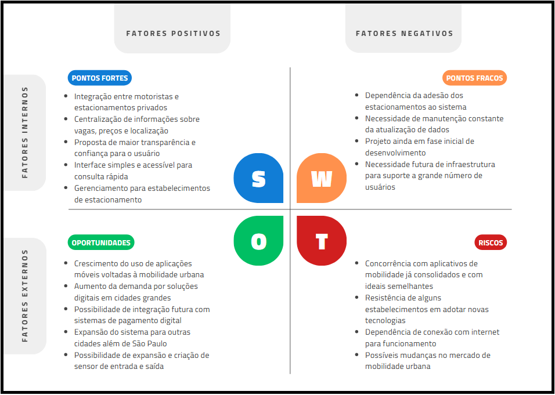
Fonte: Os autores (2026)

Modelagem dos requisitos

Com base nas necessidades identificadas para o sistema, foram definidos os requisitos funcionais e não funcionais da aplicação, estabelecendo as funções essenciais e os critérios de desempenho necessários para seu funcionamento.

Histórico de alterações dos requisitos

A seguir o histórico de requisitos da aplicação que necessitaram de alterações ao decorrer do desenvolvimento do sistema.
Quadro 8 - Histórico de alterações dos requisitos
Id | Versão | Data | Descrição Original | Autor | Descrição da alteração | Justificativa | Estado
RF016 | 0.1 | 30/10/2025 | O sistema deve enviar notificações sobre reservas, promoções, alterações de status e confirmações de pagamento. | Gustavo Nunes de Oliveira | O envio de notificações sobre promoções e status deve ser aplicado futuramente no sistema, não sendo necessário como requisito da aplicação | Reduz a taxa de trabalho e tempo entre entregas dos desenvolvedores da aplicação, de forma que libera tempo para outras atividades mais importantes dentro do sistema. | Inativo
RF017 | 0.1 | 30/10/2025 | O usuário deve poder redefinir senha via e-mail ou OTP. | Gustavo Nunes de Oliveira | O usuário deve poder redefinir senha via e-mail | Removida a opção de redefinição de senha via OTP, no qual foi planejado para modificações e atualizações futuras da aplicação. | Inativo
RF014 | 0.1 | 30/10/2025 | O administrador deve atualizar status das vagas (livre/ocupada/reservada/indisponível). | Rafael Santos Mauro de Menezes | O administrador não deve precisar atualizar o status das vagas (livre/ocupada/reservada/indisponível). | Não será possível determinar onde o motorista irá estacionar o seu veículo, desta forma, impossibilitando a atualização do status constante de determinadas vagas do local | Desaprovado
RF015 | 0.1 | 30/10/2025 | O sistema deve gerar relatórios diários/mensais de ocupação, tempo médio e faturamento. | Rafael Santos Mauro de Menezes | O sistema deve gerar relatórios mensais de ocupação, tempo médio e faturamento caso o administrador solicite | Gerar relatórios mensais causaria mais lentidões no sistema devido a mensageria necessária, tempo de trabalho que pode ser utilizado para outros requisitos e tarefas do sistema | Ativo
Fonte: Os autores (2026)

Requisitos funcionais

Com base na prototipação e descrição do projeto, foram definidos os seguintes requisitos funcionais para a aplicação.

[RF001] Cadastro de Estacionamentos

Prioridade: ☒ Essencial ☐ Importante ☐ Desejável
Descrição: O sistema deve permitir o cadastro de estacionamentos com CNPJ,
endereço, contato, total de vagas e documentação.

[RF002] Cadastro de Motoristas
Prioridade: ☒ Essencial ☐ Importante ☐ Desejável
Descrição: O sistema deve permitir o cadastro de motoristas com nome, CPF, e-mail e dados mínimos para uso da plataforma.

[RF003] Login e Autenticação
Prioridade: ☒ Essencial ☐ Importante ☐ Desejável
Descrição: O sistema deve autenticar usuários via e-mail e senha, com bloqueio após múltiplas tentativas inválidas.

[RF004] Consulta de Vagas em Tempo Real
Prioridade: ☒ Essencial ☐ Importante ☐ Desejável
Descrição: O aplicativo deve exibir a quantidade de vagas livres/ocupadas/reservadas de cada estacionamento.

[RF005] Avaliação de Estacionamentos
Prioridade: ☐ Essencial ☒ Importante ☐ Desejável
Descrição: O sistema deve permitir que motoristas avaliem estacionamentos após utilização.

[RF006] Exibição de Média de Avaliações
Prioridade: ☐ Essencial ☒ Importante ☐ Desejável
Descrição: O sistema deve calcular e exibir a média das avaliações e o número de avaliações por estacionamento.

[RF007] Consulta de Preços
Prioridade: ☒ Essencial ☐ Importante ☐ Desejável
Descrição: O sistema deve exibir preços por hora, diária e planos, incluindo eventuais taxas adicionais.

[RF008] Geolocalização
Prioridade: ☒ Essencial ☐ Importante ☐ Desejável
Descrição: O aplicativo deve listar estacionamentos próximos com base na localização do usuário.

[RF009] Cálculo de Distâncias
Prioridade: ☐ Essencial ☒ Importante ☐ Desejável
Descrição: O sistema deve calcular e exibir a distância estimada entre o usuário e cada estacionamento.

[RF010] Pagamentos (Cartão/Débito/PIX)
Prioridade: ☒ Essencial ☐ Importante ☐ Desejável
Descrição: O sistema deve processar pagamentos por cartão de crédito, débito e PIX com confirmação de transação.

[RF011] Reserva de Vaga Antecipada
Prioridade: ☐ Essencial ☒ Importante ☐ Desejável
Descrição: O sistema deve permitir reserva de vagas quando o estacionamento disponibilizar essa função.

[RF012] QR Code de Entrada/Saída
Prioridade: ☒ Essencial ☐ Importante ☐ Desejável
Descrição: O sistema deve gerar e validar QR Codes para registrar entrada e saída de veículos.

[RF013] Painel Administrativo (Web)
Prioridade: ☒ Essencial ☐ Importante ☐ Desejável
Descrição: O sistema Web deve apresentar painel com indicadores de ocupação, receita e fluxo de veículos.

[RF014] Gerenciamento de Vagas
Prioridade: ☒ Essencial ☐ Importante ☐ Desejável
Descrição: O administrador não deve precisar atualizar o status das vagas (livre/ocupada/reservada/indisponível).

[RF015] Relatórios Operacionais
Prioridade: ☐ Essencial ☒ Importante ☐ Desejável
Descrição: O sistema deve gerar relatórios mensais de ocupação, tempo médio e faturamento caso o administrador solicite.

[RF016] Notificações
Prioridade: ☐ Essencial ☒ Importante ☐ Desejável
Descrição: O sistema deve enviar notificações sobre reservas, promoções, alterações de status e confirmações de pagamento.

[RF017] Recuperação de Senha
Prioridade: ☒ Essencial ☐ Importante ☐ Desejável
Descrição: O usuário deve poder redefinir senha via e-mail ou OTP.

[RF018] Aceite de Termos de Uso e Privacidade
Prioridade: ☒ Essencial ☐ Importante ☐ Desejável
Descrição: O sistema deve exigir aceite expresso dos Termos de Uso e Política de Privacidade no primeiro acesso.

[RF019] Exclusão e Portabilidade de Dados (LGPD)
Prioridade: ☒ Essencial ☐ Importante ☐ Desejável
Descrição: O usuário deve solicitar exclusão/portabilidade de dados pessoais conforme LGPD.
[RF020] Integração com Mapas
Prioridade: ☒ Essencial ☐ Importante ☐ Desejável
Descrição: O sistema deve integrar-se a serviços de mapas para visualização de rotas, distâncias e localizações.

Requisitos não funcionais

O desenvolvimento da aplicação deve seguir com base nos seguintes requisitos não funcionais.

[RNF001] Desempenho de Resposta
Prioridade: ☒ Essencial ☐ Importante ☐ Desejável
Descrição: O sistema deve responder às ações do usuário em até 3 segundos em condições normais.

[RNF002] Disponibilidade
Prioridade: ☒ Essencial ☐ Importante ☐ Desejável
Descrição: O sistema deve manter disponibilidade mínima de 99% ao mês, excluídas manutenções programadas.

[RNF003] Segurança de Tráfego (HTTPS)
Prioridade: ☒ Essencial ☐ Importante ☐ Desejável
Descrição: Todo tráfego deve utilizar HTTPS com TLS atualizado.

[RNF004] Criptografia de Dados Sensíveis
Prioridade: ☒ Essencial ☐ Importante ☐ Desejável
Descrição: Senhas e dados sensíveis devem ser criptografados em repouso e em trânsito.

[RNF005] Conformidade LGPD
Prioridade: ☒ Essencial ☐ Importante ☐ Desejável
Descrição: O sistema deve cumprir as conformidades com a LGPD, incluindo consentimento, finalidade, minimização, portabilidade e eliminação dos dados.
[RNF006] Documentos de Termos e Privacidade
Prioridade: ☒ Essencial ☐ Importante ☐ Desejável
Descrição: Termos de Uso e Política de Privacidade devem ser claros e acessíveis.

[RNF007] Backup e Restauração
Prioridade: ☒ Essencial ☐ Importante ☐ Desejável
Descrição: Backups diários automáticos e testes periódicos de restauração devem ser mantidos.

[RNF008] Integridade de Transações
Prioridade: ☒ Essencial ☐ Importante ☐ Desejável
Descrição: Transações financeiras devem ser atômicas e imutáveis após confirmação.

[RNF09] Usabilidade
Prioridade: ☐ Essencial ☒ Importante ☐ Desejável
Descrição: Interfaces devem ser intuitivas, com navegação clara e linguagem acessível.

[RNF010] Escalabilidade
Prioridade: ☒ Essencial ☐ Importante ☐ Desejável
Descrição: A arquitetura deve suportar aumento de usuários/estabelecimentos sem degradação relevante.

[RNF011] Compatibilidade Móvel
Prioridade: ☐ Essencial ☒ Importante ☐ Desejável
Descrição: Aplicativo compatível com Android 10+ e iOS 13+.

[RNF012] Auditabilidade
Prioridade: ☒ Essencial ☐ Importante ☐ Desejável
Descrição: Ações críticas devem ser registradas com usuário, data/hora e contexto para auditoria.

[RNF013] Acessibilidade
Prioridade: ☐ Essencial ☒ Importante ☐ Desejável
Descrição: Seguir boas práticas (contraste, texto alternativo, suporte a leitores de tela, tamanhos de toque).

[RNF014] Atualizações Seguras
Prioridade: ☐ Essencial ☒ Importante ☐ Desejável
Descrição: Atualizações devem ser assinadas, com rollback possível em falhas.

[RNF015] Manutenibilidade
Prioridade: ☐ Essencial ☒ Importante ☐ Desejável
Descrição: Código modular, documentado e com testes automatizados.

[RNF016] Confiabilidade
Prioridade: ☒ Essencial ☐ Importante ☐ Desejável
Descrição: O sistema deve manter operação estável sob picos de uso e falhas transitórias.

[RNF017] Interoperabilidade
Prioridade: ☐ Essencial ☒ Importante ☐ Desejável
Descrição: Integração com APIs externas (geolocalização, pagamentos) deve seguir padrões REST/JSON.

[RNF018] Tempo de Sessão
Prioridade: ☒ Essencial ☐ Importante ☐ Desejável
Descrição: Sessões inativas devem expirar automaticamente após 15 minutos.

Casos de uso

Os casos de uso descrevem as principais interações entre os atores do sistema (motorista, dono do estacionamento/administrador e sistema externo) e as funcionalidades disponibilizadas. São destacados os principais na figura 3.

Figura 3 - Casos de Uso
Fonte: Os autores (2025)

Diagrama de caso de uso

A seguir, é apresentado na figura 4 o diagrama de casos de uso do sistema Parada Certa, que ilustra os principais atores e as funcionalidades disponíveis para cada perfil de usuário. O diagrama demonstra as principais interações do sistema, incluindo cadastro, login, reserva de vagas, gerenciamento de estacionamento e controle por QR Code.

Figura 4 - Diagrama de caso de uso
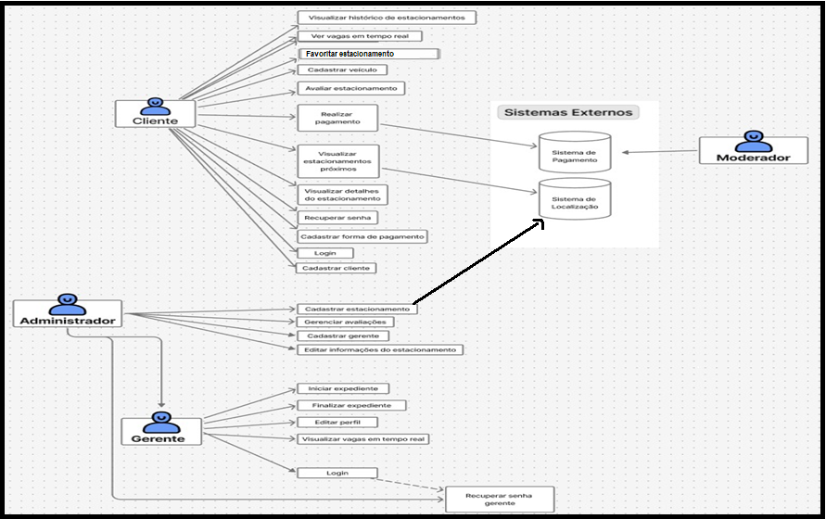
Fonte: Os autores (2025)
O diagrama de caso de uso evidência a abrangência das operações do sistema, demonstrando as reponsabilidades de cada ator e a integração entre as funções de usuário e administrador.

Diagrama de Classes

O diagrama de classes desenvolvido em conjunto com o time técnico, representa as entidades principais da aplicação, como cliente, estacionamento, vaga, reserva, pagamento e avaliação, com seus respectivos atributos e relacionamentos.
Na figura 5, é apresentado o diagrama de classes do sistema Parada Certa, que demonstra as principais classes, atributos, métodos e relacionamentos responsáveis pela estrutura lógica da aplicação. Esse diagrama representa a base da programação orientada a objetos utilizada no desenvolvimento do sistema.

Figura 5 - Diagrama de classes
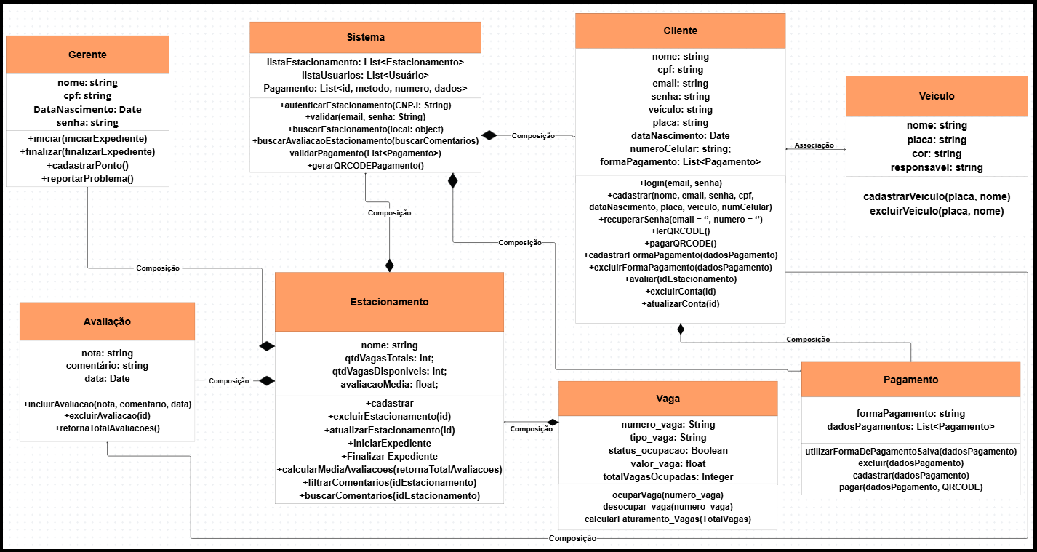

Fonte: Os autores

O diagrama de classes evidencia a interação entre as classes do sistema, como a comunicação entre os microsserviços e o gerenciamento dos estacionamentos, e a conexão entre os motoristas e suas associações, forma como os objetos do sistema se comunicam.

Modelagem das regras de negócio

Neste capítulo, são apresentadas as principais regras que regem os processos da aplicação, bem como sua organização, histórico e aplicação no contexto do sistema, garantindo coerência entre os requisitos definidos e a implementação proposta.

Histórico de alterações das regras de negócio

O quadro 9 apresenta o histórico de alterações das regras de negócio da aplicação, permitindo acompanhar as modificações realizadas ao longo do desenvolvimento. Esse registro tem como objetivo garantir rastreabilidade, transparência e controle das mudanças, evidenciando ajustes, inclusões ou remoções de regras conforme a evolução dos requisitos do sistema.
Quadro 9 - Histórico de alterações das regras de negócio
Id | Versão | Data | Descrição Original | Autor | Descrição da alteração | Justificativa | Estado
RN011 | 0.1 | 02/11/2025 | Estacionamentos deverão sinalizar no sistema as vagas destinadas a pessoas com deficiência, idosos e gestantes, respeitando a legislação vigente. | Gustavo Nunes de Oliveira | Estacionamentos deverão sinalizar no sistema a quantidade de vagas destinadas a pessoas com deficiência, idosos e gestantes, respeitando a legislação vigente. | Não deve ser mais informado a vaga exata para pessoas com deficiência, idosos e gestantes, informando somente a quantidade por estacionamentos | Inativo
RN004 | 0.1 | 02/11/2025 | Reservas poderão ser canceladas pelos motoristas até 1 hora antes do horário previsto de chegada sem cobrança de taxa, após, será realizada a cobrança de 5% do valor do aluguel da vaga. | Gustavo Nunes de Oliveira | Reservas poderão ser canceladas pelos motoristas de acordo com as regras do estabelecimento. O cancelamento de reserva deve ser negociado com o próprio estabelecimento, mediante a pré-pagamento antes da reserva. | O sistema não deverá suportar o cancelamento completo das reservas, fornecendo apenas o contato do estabelecimento para o motorista, e as regras do local para motivos informativos. | Inativo
Fonte: Os autores (2026)

Regras de negócio

As regras de negócio desta aplicação foram definidas com o objetivo de garantir consistência, eficiência e alinhamento entre as necessidades do usuário e os processos internos do sistema. Elas orientam o funcionamento das funcionalidades, assegurando que todas as operações ocorram de maneira padronizada e segura.

[RN001] Validação de CNPJ
Somente estacionamentos com CNPJ ativo e válido poderão ser cadastrados no sistema.

[RN002] Cadastro de Motoristas
Cada motorista poderá possuir apenas um cadastro ativo vinculado a um CPF único.

[RN003] Atualização de Status de Vaga
Toda entrada ou saída registrada via QR Code deve atualizar automaticamente o status da vaga em tempo real.

[RN004] Cancelamento de Reserva
Reservas poderão ser canceladas pelos motoristas até 1 hora antes do horário previsto de chegada sem cobrança de taxa, após, será realizada a cobrança de 5% do valor do aluguel da vaga.

[RN005] Pagamento Confirmado
A liberação da saída do veículo estará condicionada à confirmação do pagamento eletrônico realizado no aplicativo.

[RN006] Política de Avaliações
Somente motoristas que concluírem uma estadia poderão avaliar o estacionamento utilizado.

[RN007] LGPD
Os dados pessoais dos usuários (motoristas e estacionamentos) serão utilizados exclusivamente para fins de operação da plataforma, conforme política de privacidade e consentimento expresso.
[RN008] Exibição de Anúncios
O aplicativo exibirá anúncios apenas para usuários que não possuírem plano de assinatura ativo, respeitando as preferências de privacidade definidas.

[RN009] Inadimplência de Estacionamentos
Em caso de atraso superior a 10 dias no pagamento do plano de assinatura, o estacionamento será automaticamente removido da plataforma, com direito a reinserção.

[RN010] Avaliação e Confiabilidade
Estacionamentos com média inferior a 3 estrelas em 30 avaliações consecutivas terão o selo de confiabilidade suspenso até revisão manual pela administração do sistema.

[RN011] Vagas Prioritárias
Estacionamentos deverão sinalizar no sistema a quantidade de vagas destinadas a pessoas com deficiência, idosos e gestantes, respeitando a legislação vigente.

[RN012] Tempo de Tolerância
O sistema deverá aplicar automaticamente um tempo de tolerância de até 10 minutos após a entrada, antes de iniciar a cobrança.

[RN013] Validade das Promoções
Todas as promoções cadastradas por estacionamentos deverão conter prazo de validade e percentual de desconto definido.

[RN014] Atualização de Tarifas
Os estacionamentos poderão alterar seus valores apenas uma vez a cada 24 horas, garantindo estabilidade e transparência para os usuários.

Protótipo da aplicação

O protótipo da aplicação Parada Certa foi desenvolvido com o objetivo de representar as interfaces visuais do sistema, demonstrando a forma como o usuário interage com as principais funcionalidades. As telas foram projetadas para oferecer uma navegação intuitiva e responsiva, garantindo acessibilidade tanto pela Web em computadores, quanto em smartphones.
As interfaces a seguir ilustram o fluxo de utilização do sistema, desde o cadastro e login do usuário até o acesso às informações do perfil, funcionalidades administrativas e analíticas da plataforma.

Figura 6 - Tela de cadastro
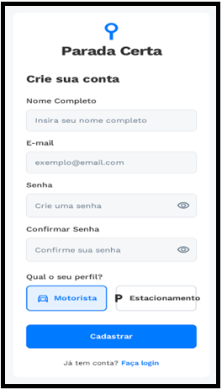
Fonte: Os autores (2025)

Na figura 6, demonstra a tela de cadastro de motoristas e estacionamentos é mostrado os dados básicos necessários para a inicialização de um cadastramento de contas no sistema, são utilizadas as regras de negócio [RN001], [RN002] e [RN007], mantendo a LGPD e garantindo a confiabilidade dos dados, e os requisitos funcionais [RF001], [RF002], [RF016] e [RF018].

Figura 7 - Tela de login
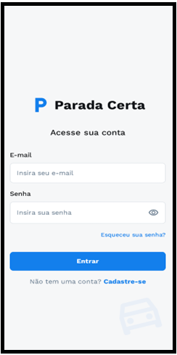
Fonte: Os autores (2025)

Para a tela de login na figura 7, os campos e-mail e senha são utilizados para conexão, sendo possível cadastrar e recuperar senha caso necessário. São utilizadas as regras de negócio [RN007] e [RN009], mantendo a segurança dos dados de acordo com a LGPD, e a verificação de inadimplência por parte do pagamento dos estacionamentos, e os requisitos funcionais [RF003], [RF017], [RF018] e [RF019].

Figura 8 - Mapa e verificação de estacionamento
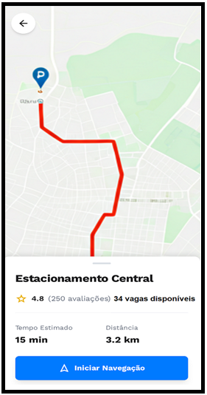
Fonte: Os autores (2025)

A tela da figura 8 representa o primeiro momento de interação entre o motorista e o estabelecimento, sendo disponibilizado as avaliações, quantidades de vagas disponíveis, localização e o botão “Iniciar Navegação”, disponibilizado para guiar o motorista até o estacionamento. São utilizadas as regras de negócio [RN003], [RN006], [RN007], [RN008], [RN010] e [RN014], garantindo confiança sobre as avaliações, integridade e qualidade de serviço, e os requisitos funcionais [RF004], [RF005], [RF006], [RF007], [RF008], [RF009], [RF011] e [RF020].

Figura 9 - Tela de pagamento
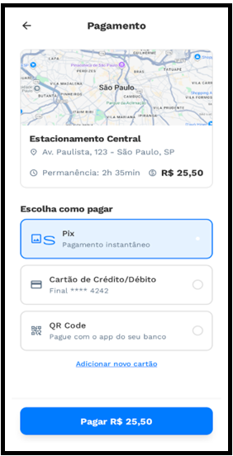
Fonte: Os autores (2025)

Na figura 9 é apresentado a tela de pagamento, responsável por uma das formas de sustentação financeira da aplicação, e definição da quantidade de vagas de determinado estacionamento, sendo possível utilizar métodos de pagamentos salvos no aplicativo, como cartões de crédito e débito, QR Code e PIX. São utilizadas as regras de negócio [RN005], [RF007], [RN010], [RN012] e [RN014], garantindo confiança no pagamento e termos de acordo com a LGPD, e os requisitos funcionais [RF010] e [RF012].

Figura 10 - Tela de avaliações
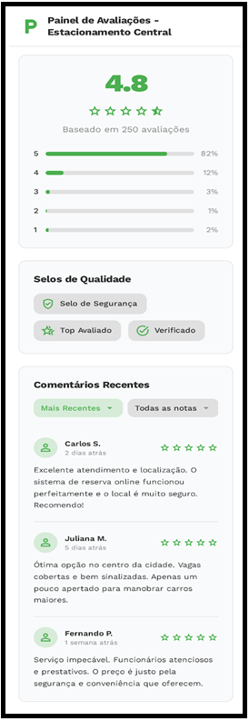
Fonte: Os autores (2025)
Para a tela de avaliações na figura 10, é disponibilizado pela aplicação o filtro de avaliações, selos de qualidade e média de nota do estacionamento. São utilizadas as regras de negócio [RN006], [RN007], [RN008] e [RN010], garantindo confiabilidade nas avaliações e proteção dos dados, e os requisitos funcionais [RF005] e [RF006].
Figura 11 - Tela de apresentação do projeto
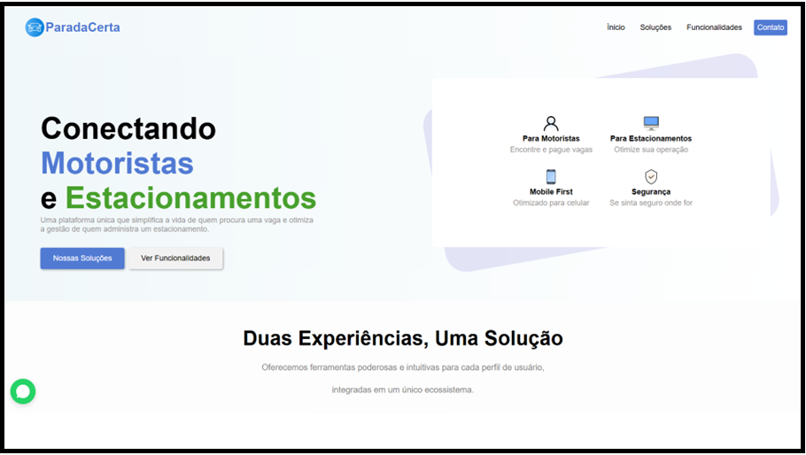
Fonte: Os autores (2025)
Foi desenvolvida uma interface Web para clientes que desejam conhecer a aplicação e contratar o produto, contendo botões na interface para conferir as soluções, funcionalidades e o contato para contrato, foi utilizado a regra de negócio [RN007], em concordância com a LGPD
Figura 12 - Tela de apresentação do projeto 2
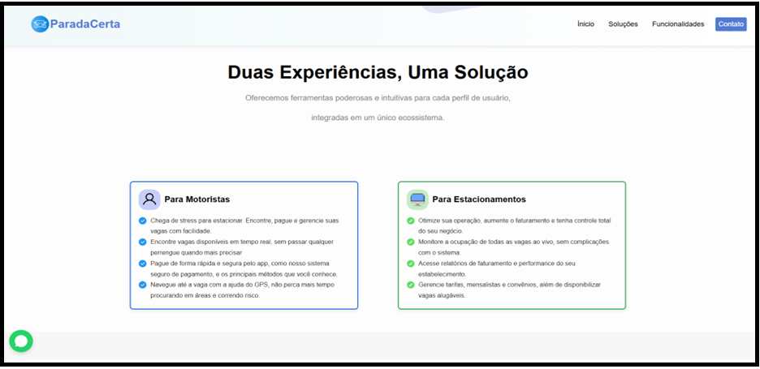
Fonte: Os autores (2025)
A tela Web apresenta a continuação da interface de apresentação do projeto, contendo também o botão ao canto inferior esquerdo da tela, que leva o cliente diretamente ao número vinculado ao whatsapp do projeto, foi utilizado a regra de negócio [RN007].
Figura 13 - Tela de apresentação do projeto 3
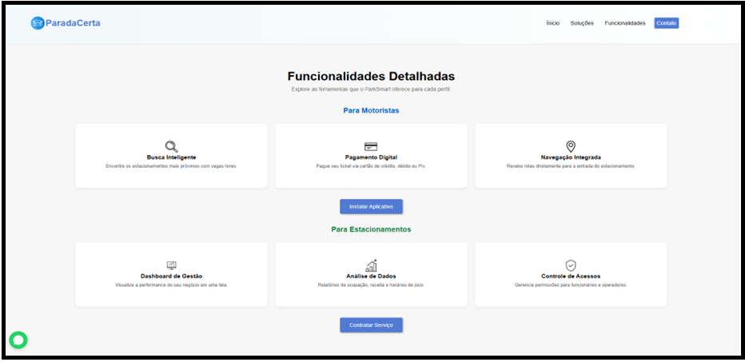
Fonte: Os autores (2025)

Para a figura 13 é possível visualizar a terceira e penúltima parte da interface de apresentação Web, demonstra os benefícios de utilização para cada tipo de cliente, no qual caso seja motorista, o botão instalar aplicativo leva diretamente ao download da aplicação, e caso seja um estabelecimento, o botão de contratar serviço encaminha ao contato comercial.
Figura 14 - Tela de apresentação do projeto 4
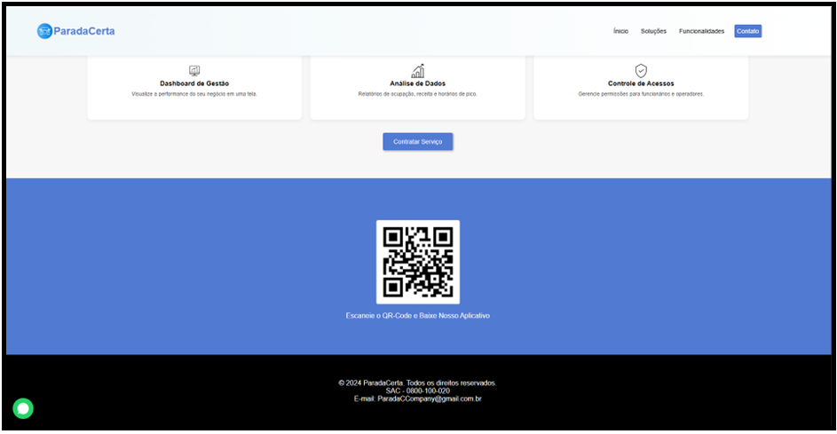
Fonte: Os autores (2025)
Na figura 14 é representado o limite da tela, no qual é apresentado ao cliente um QR Code que leva diretamente ao download da aplicação, onde também logo abaixo, dita todos os direitos reservados, número de SAC e e-mail de contato fictícios.

Figura 15 - Tela de login da aplicação Web
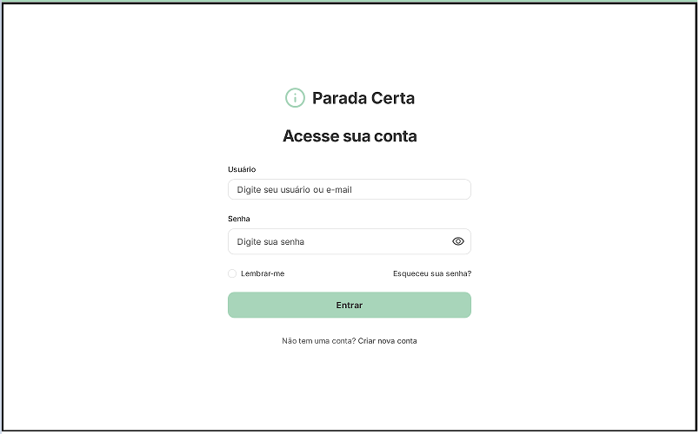
Fonte: Os autores (2025)

A tela de login da aplicação Web é direcionada aos estabelecimentos cadastrados e pagantes da aplicação, apresenta o campo usuário e senha destinados a conexão, e a opção de criar uma conta caso não possua. São utilizadas as regras de negócio [RN007] e [RN009], mantendo a segurança dos dados de acordo com a LGPD, e a verificação de não pagantes. São diretamente relacionados os requisitos funcionais [RF003], [RF017], [RF018] e [RF019].
Figura 16 – Tela de relatórios e análise do cliente
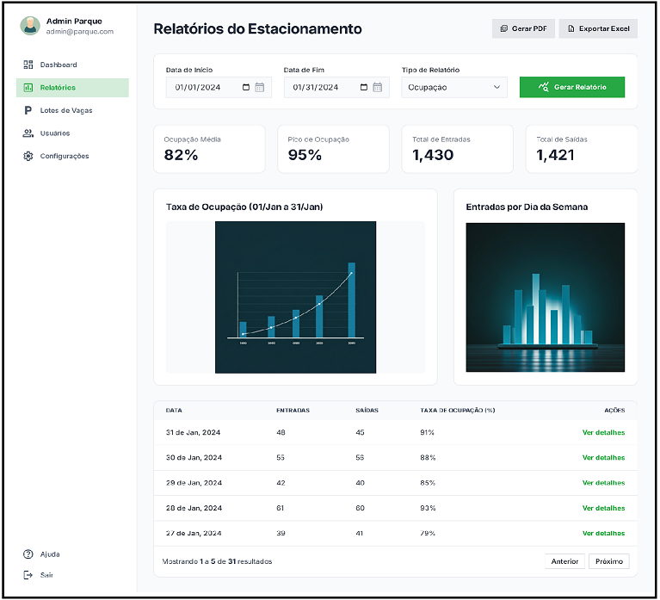
Fonte: Os autores (2025)

Na figura 16, é apresentado a tela Web de visualização dos relatórios e análises realizadas pelo sistema com base no período selecionado pelo usuário. Na parte esquerda da tela, também possui o acesso a outras interfaces do sistema em que o gerente ou dono do estacionamento tem acesso para navegar. Nesta sessão, são utilizadas as regras de negócio [RN003], [RN006] e [RN009]. Além dos requisitos funcionais [RF006], [RF013], [RF014] e [RF015].
Figura 17 – Tela de gerenciamento de preços do estacionamento
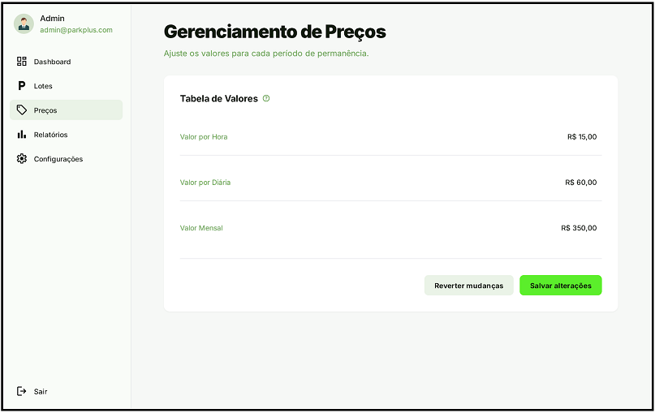
Fonte: Os autores (2025)

Na figura 17 é exibida a tela Web de gerenciamento de preços do estacionamento, por meio da qual o gerente responsável ou o proprietário do estabelecimento pode definir o valor cobrado pela ocupação das vagas e disponibilizá-lo aos clientes. Nesta funcionalidade, aplica-se exclusivamente a regra de negócio [RN019], enquanto, no âmbito dos requisitos funcionais, é utilizado o [RF007], que descreve as ações relacionadas ao controle e atualização dos valores.
Figura 18 – Tela de gerenciamento de vagas
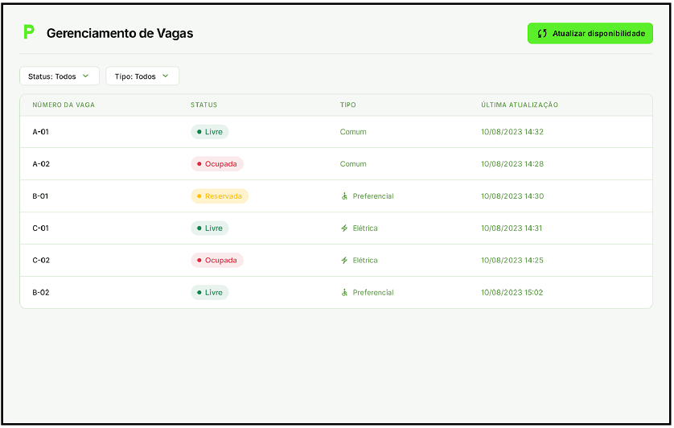
Fonte: Os autores (2025)
A figura 18 representa a tela responsável pela visualização das vagas ocupadas e disponíveis dentro do estabelecimento, permitindo o acesso somente de usuários designados. O sistema valida as vagas ocupadas pelo QR Code gerado, aplica-se as regras de negócio [RN003] e [RN009], e os requisitos funcionais [RF004], [RF011] e [RF014] que descrevem o processo de análise de vagas ocupadas e o seu gerenciamento.

Figura 19 – Tela de dashboard do estabelecimento
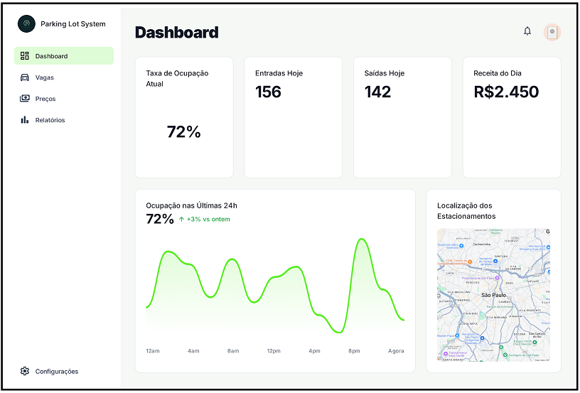
Fonte: Os autores (2025)

A tela de dashboard geral na figura 19, apresenta um resumo analítico das principais informações do estacionamento, como taxa de ocupação, faturamento diário e número de clientes ativos. Essa funcionalidade utiliza as regras de negócio [RN007] e [RN009], que define a concordância com a LGPD e a inadimplência dos estacionamentos para a tela, que faz parte de um plano de pagamento especifico do sistema, e os requisitos funcionais [RF013], [RF014] e [RF020], voltado à exibição do relatório analítico e receitas diárias, e integração com o mapa com a localização do estabelecimento.

Modelagem do banco de dados

A modelagem do banco de dados seguirá o padrão relacional, com entidades representando clientes, estacionamentos, vagas, reservas, pagamentos e avaliações.

Modelo entidade relacionamento (DER)

O Modelo DER, representa visualmente a estrutura do banco de dados, que será composto pelas principais entidades, atributos e relacionamentos:
- Usuário (1:N) Reserva
- Estacionamento (1:N) Vaga
- Vaga (1:1) Reserva
- Reserva (1:1) QR Code
- Reserva (1:N) Pagamento
- Estacionamento (1:N) Avaliação

Figura 20 - Diagrama DER
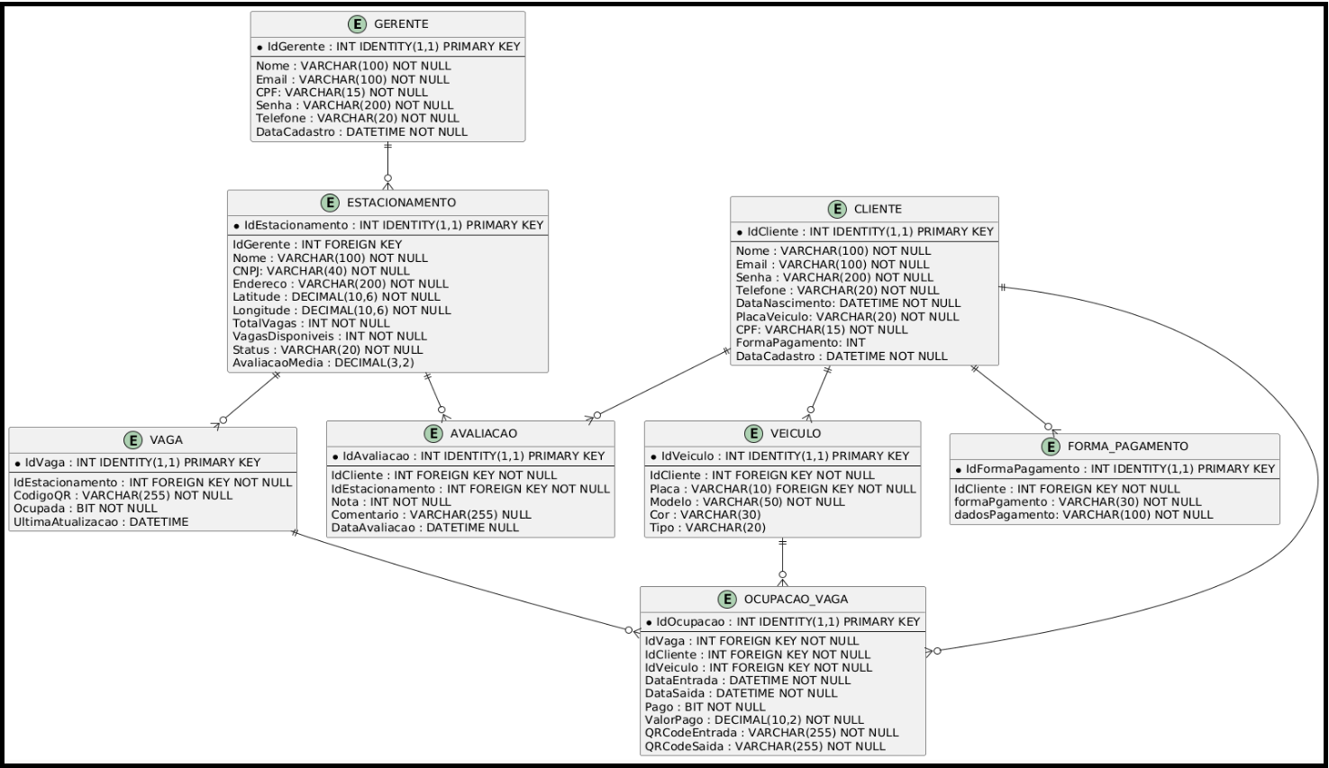
Fonte: Os autores (2025)

Modelo físico

O modelo físico do banco de dados será implementado em SQL Server, contendo tabelas com chaves primárias, estrangeiras e constraints para manter integridade referencial entre os dados do sistema.

Figura 21 - Modelo físico do banco de dados do sistema
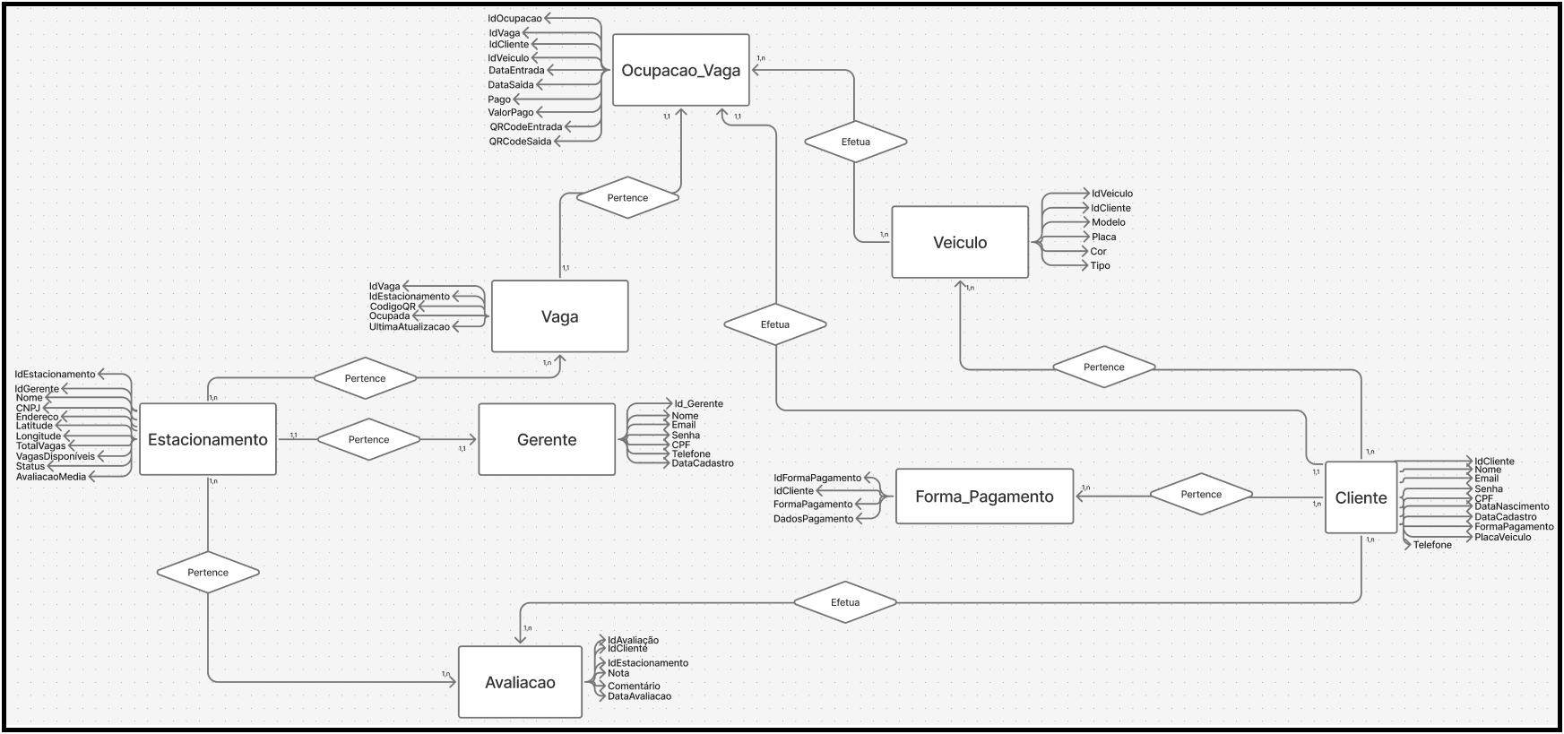
Fonte: Os autores (2025)

Infraestrutura da aplicação

A infraestrutura da aplicação do sistema é responsável por representar todo o fluxo operacional executado pelos usuários, evidenciando como cada etapa da interação ocorre dentro do ambiente tecnológico. A figura 22 demonstra o fluxo de requisição de estacionamentos com vagas disponíveis em tempo real, destacando as principais ferramentas, serviços e componentes que conectam o motorista à arquitetura completa do software.

Figura 22 - Fluxo de requisição 1 - Cliente
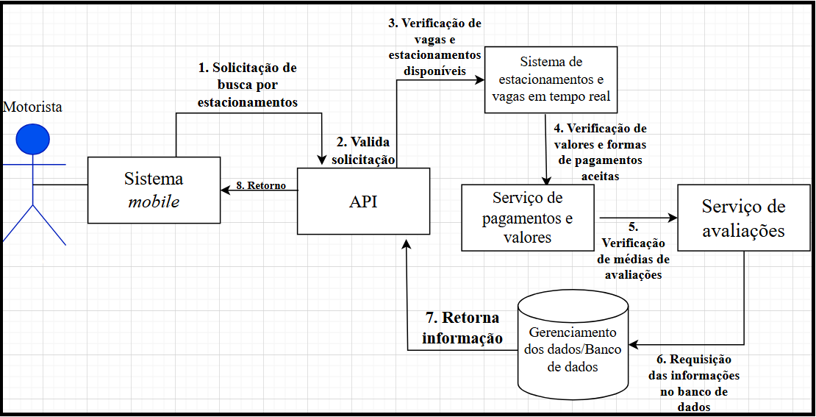
Fonte: Os autores (2025)

Na figura 23, é mostrado a estrutura e arquitetura para o gerenciamento e administração dos estabelecimentos, e todo o processo de análise de faturamento, vagas diárias ocupadas e requisição das informações.

Figura 23 - Fluxo de requisição 2 - Estacionamento
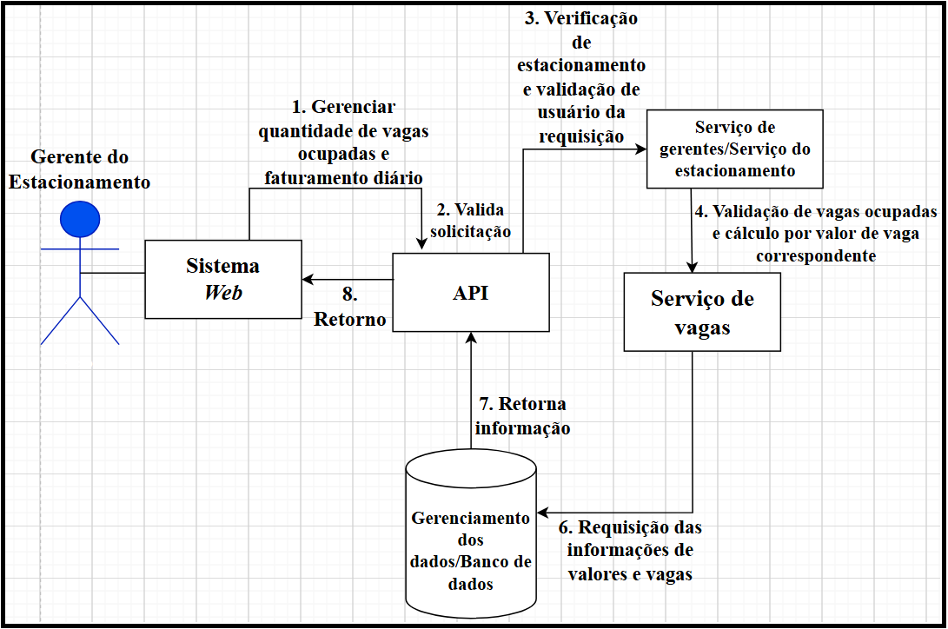
Fonte: Os autores (2025)

EXEMPLO DA APLICAÇÃO

Na sequência, serão apresentadas as telas da aplicação, divididas entre mobile e Web, acompanhadas de explicações detalhadas sobre cada uma delas, com a finalidade de demonstrar o funcionamento dos recursos disponíveis no sistema. Dessa maneira, pretende-se tornar mais clara a compreensão da estrutura da aplicação e evidenciar de que forma as funcionalidades implementadas auxiliam na utilização do sistema, proporcionando uma experiência mais prática, organizada e de fácil entendimento para os usuários.

Telas WEB da aplicação

O presente trabalho possui as seguintes telas Web presentes abaixo, focadas no fluxo de navegação do cliente, e direcionada aos gerentes e donos de estacionamentos, onde é possível usufruir de diversas funcionalidades para o gerenciamento do estacionamento, e conexão direta com os motoristas e futuros clientes.

Figura 24 - Tela de login - Aplicação WEB
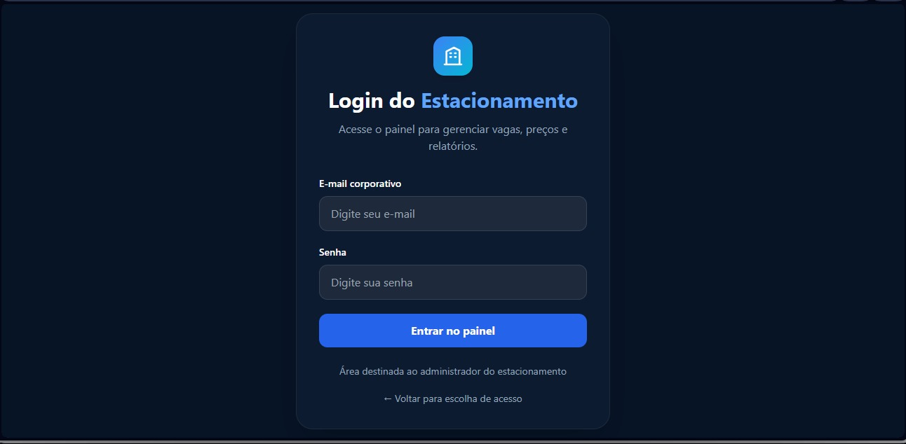
Fonte: Os autores (2026)

A tela apresentada na figura 24 será utilizada para os donos e gerentes de estacionamentos fazerem login e entrarem na conta única de cada estabelecimento. A tela possui os seguintes elementos:
- Bloco central de autenticação, responsável por concentrar os campos e ações de login do usuário
- Título e descrição da página, informando o propósito da tela:
  - Identificação como área de acesso ao painel administrativo.
  - Breve instrução sobre o gerenciamento de vagas, preços e relatórios
- Campos de entrada de dados, necessários para autenticação:
  - Campo de e-mail corporativo, para inserção do login do usuário
  - Campo de senha, para inserção da credencial de acesso
- Botão “Entrar no painel”, que realiza a validação dos dados informados e permite o acesso ao sistema
- Mensagem informativa, indicando que a área é destinada ao administrador do estacionamento
- Link de navegação “Voltar para escolha de acesso”, que permite ao usuário retornar à tela anterior
- Layout centralizado e destacado, com foco na usabilidade e experiência do usuário, facilitando o acesso rápido e intuitivo ao sistema

Figura 25 - Tela de dashboard - Aplicação WEB
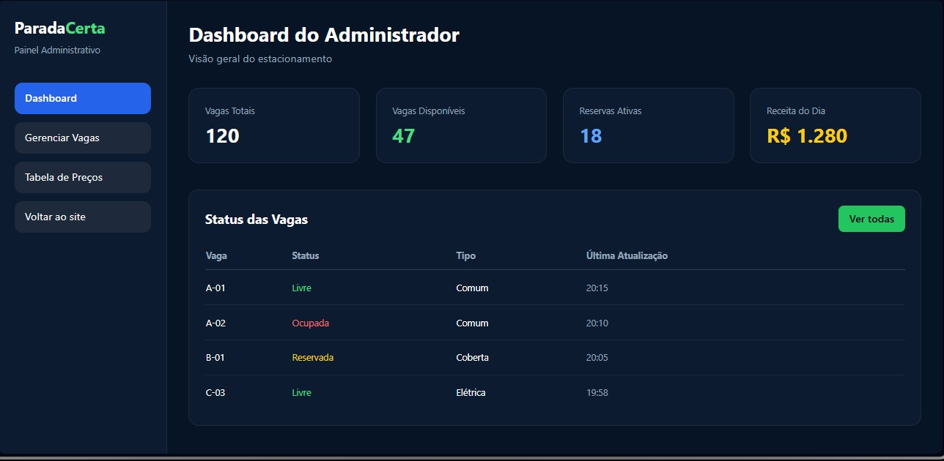
Fonte: Os autores (2026)

Na figura 25 é apresentada a tela de dashboard do administrador, onde o administrador pode visualizar um panorama geral do estacionamento em tempo real, contendo os seguintes elementos:
Menu lateral de navegação, contendo as opções:
  - Dashboard
  - Gerenciar Vagas
  - Tabela de Preços
  - Voltar ao site
- Blocos de indicadores principais (KPIs), que apresentam informações resumidas do sistema:
  - Total de vagas disponíveis no estacionamento
  - Quantidade de vagas atualmente livres
  - Número de reservas ativas
  - Receita total acumulada no dia
- Seção “Status das Vagas”, que exibe uma tabela com informações detalhadas sobre cada vaga, contendo:
  - Identificação da vaga (ex: A-01, B-01)
  - Status atual (Livre, Ocupada, Reservada)
  - Tipo da vaga (Comum, Coberta, Elétrica)
  - Última atualização do status
- Indicadores visuais de status, utilizando cores para facilitar a identificação:
  - Verde para vagas livres
  - Vermelho para vagas ocupadas
  - Amarelo para vagas reservadas
- Botão “Ver todas”, que permite ao administrador acessar uma visualização completa de todas as vagas cadastradas no sistema

Figura 26 - Tela de relatório - Aplicação WEB
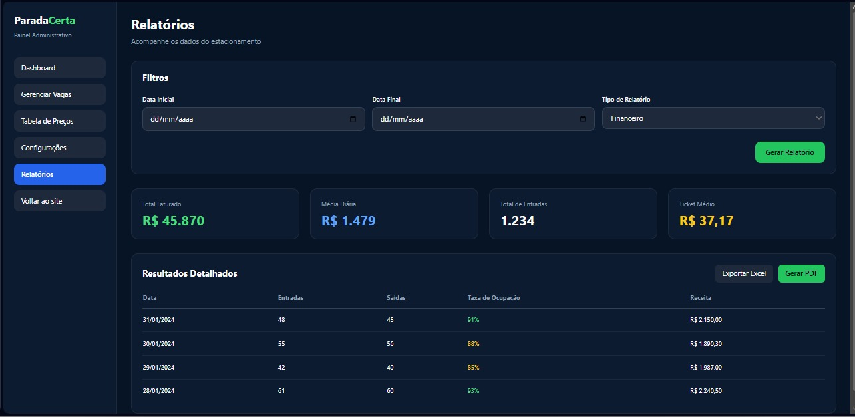
Fonte: Os autores (2026)

Para a figura 26 é disponibilizada a tela de relatórios, onde o administrador poderá analisar suas receitas e resultados com base em filtros determinados, contendo os seguintes objetos:
- Um bloco para a utilização dos filtros da tela, onde contém os campos:
  - Data inicial para filtro
  - Data final para o filtro
  - Tipo de relatório escolhido para o filtro
  - Botão “Gerar relatório”, que gera para o cliente e relatório com base nos filtros aplicados
- Total faturado do estabelecimento
- Venda diária do estabelecimento
- Total de entradas de veículos no local
- Ticket médio do estabelecimento
- Tabela de resultados detalhados, contendo:
  - Data
  - Entradas
  - Saídas
  - Taxa de ocupação
  - Receita bruta
- Botão “Exportar Excel”, no qual possui uma ação que envia o relatório diretamente a uma planilha Excel
- Botão gerar PDF, no qual cria um PDF para o cliente visualizar e compartilhar o relatório

Figura 27 - Tela de gerenciamento de vagas - Aplicação WEB
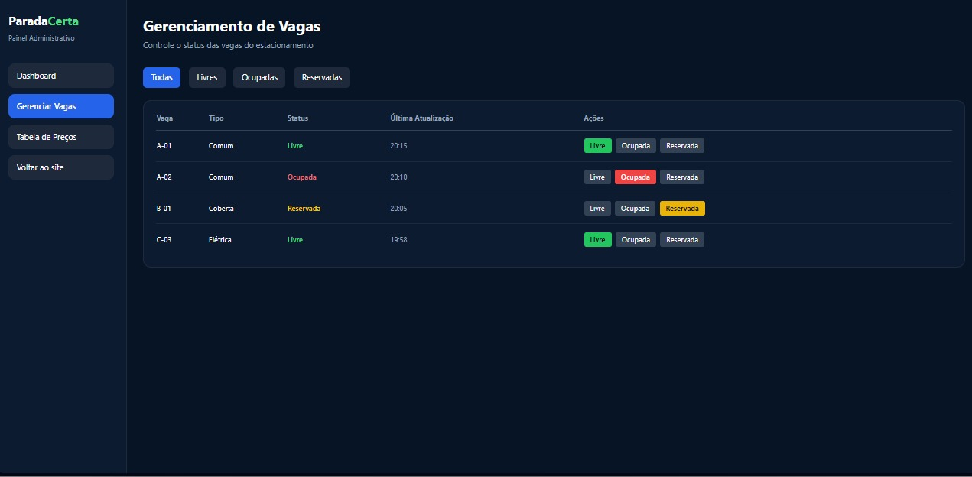
Fonte: Os autores (2026)

Na figura 27 é apresentada a tela de gerenciamento de vagas, na qual o administrador do sistema pode acompanhar e controlar o status das vagas disponíveis no estacionamento em tempo real. Essa interface permite visualizar rapidamente a situação de cada vaga e alterar seu status conforme a ocupação do estabelecimento, facilitando a organização e o gerenciamento do espaço. A tela é composta pelos seguintes elementos:
- Menu lateral de navegação, contendo os seguintes acessos:
  - Dashboard, que direciona o usuário para a tela principal do painel administrativo
  - Gerenciar vagas, seção destinada ao controle e atualização do status das vagas
  - Tabela de preços, onde podem ser definidos ou consultados os valores cobrados pelo estacionamento
  - Voltar ao site, opção que redireciona o usuário para a interface pública da aplicação
- Filtros de visualização das vagas, permitindo que o administrador organize a listagem conforme a situação atual, contendo as opções:
  - Todas, que exibe todas as vagas cadastradas no sistema
  - Livres, mostrando apenas vagas disponíveis
  - Ocupadas, apresentando vagas atualmente em uso
  - Reservadas, exibindo vagas previamente reservadas
- Tabela de gerenciamento de vagas, responsável por apresentar as informações detalhadas de cada vaga cadastrada no sistema, contendo as seguintes colunas:
  - Vaga, identificador da vaga dentro do estacionamento
  - Tipo, categoria da vaga (por exemplo: comum, coberta ou elétrica)
  - Status, indicando se a vaga está livre, ocupada ou reservada
  - Última atualização, horário em que o status da vaga foi atualizado pela última vez
  - Ações, conjunto de botões que permitem alterar o status da vaga diretamente pela interface

- Botões de ação para alteração do status da vaga, permitindo ao administrador atualizar rapidamente a situação da vaga selecionada, contendo as opções:
  - Livre, para indicar que a vaga está disponível para utilização
  - Ocupada, para informar que a vaga está sendo utilizada por um veículo
  - Reservada, para indicar que a vaga foi reservada previamente
Essa tela possibilita ao administrador manter o controle das vagas do estacionamento de forma rápida e organizada, garantindo maior eficiência no gerenciamento do espaço e melhor atualização das informações disponibilizadas aos usuários do sistema.

Figura 28 - Tela de reserva de vagas - Aplicação WEB
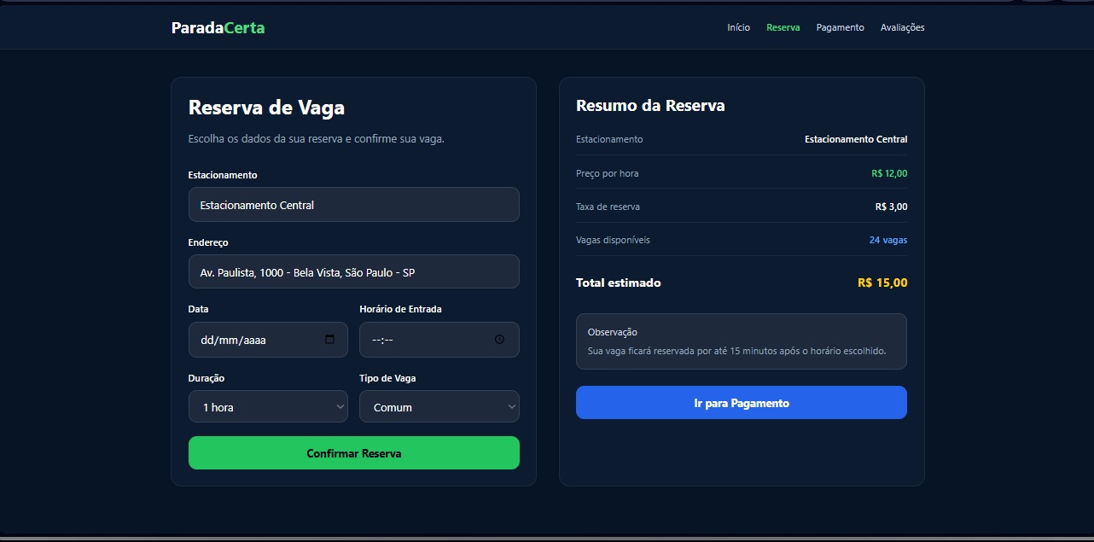
Fonte: Os autores (2026)

É apresentada na figura 38 a tela de reserva de vaga, destinada aos administradores que desejam cadastrar o agendamento antecipado de uma vaga no estacionamento. Nessa interface, o usuário pode selecionar as informações necessárias para a realização da reserva, bem como visualizar um resumo com os dados e valores estimados antes de prosseguir para o pagamento. A tela é composta pelos seguintes elementos:
- Barra superior de navegação, contendo os seguintes acessos do sistema:
  - Início, que direciona o usuário para a página inicial da aplicação
  - Reserva, seção destinada à realização de reservas de vagas
  - Pagamento, área relacionada ao processamento do pagamento das reservas
  - Avaliações, espaço onde os usuários podem consultar ou registrar avaliações sobre os estacionamentos
- Seção “Reserva de Vaga”, onde o usuário insere os dados necessários para realizar o agendamento da vaga, contendo os seguintes campos:
  - Estacionamento, campo que exibe o nome do estacionamento selecionado
  - Endereço, campo que apresenta o endereço completo do local escolhido
  - Data, campo destinado à seleção da data em que o usuário pretende utilizar a vaga
  - Horário de entrada, campo onde o usuário informa o horário previsto de chegada ao estacionamento
  - Duração, opção que permite definir o período de permanência do veículo no local
  - Tipo de vaga, campo para selecionar a categoria da vaga desejada, como por exemplo vaga comum ou outras disponíveis
- Botão “Confirmar Reserva”, responsável por registrar a solicitação de reserva da vaga selecionada pelo usuário.
- Seção “Resumo da Reserva”, localizada ao lado do formulário principal, que apresenta ao usuário um resumo das informações e valores relacionados à reserva realizada, contendo os seguintes itens:
  - Estacionamento, indicando o local escolhido para a reserva
  - Preço por hora, valor cobrado pelo estacionamento para cada hora de utilização

  - Taxa de reserva, valor adicional referente ao serviço de reserva antecipada
  - Vagas disponíveis, quantidade atual de vagas disponíveis no estabelecimento
  - Total estimado, valor total calculado com base nos dados informados pelo usuário
- Campo de observação, informando que a vaga permanecerá reservada por um período determinado após o horário escolhido, garantindo ao usuário um tempo limite para chegada ao estacionamento.
- Botão “Ir para Pagamento”, responsável por direcionar o usuário para a próxima etapa do processo, onde será possível realizar o pagamento da reserva efetuada.
Essa interface tem como objetivo tornar o processo de reserva de vagas mais simples e organizado, permitindo que o usuário visualize todas as informações relevantes antes de confirmar a utilização do serviço.

Figura 29 - Tela de pagamento de reserva - Aplicação WEB
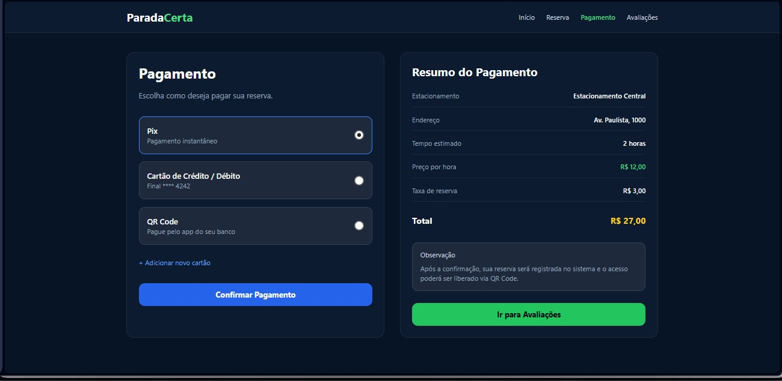
Fonte: Os autores (2026)

Para a figura 29 é apresentada a tela de pagamento de reservas, destinada para realizar o pagamento antecipado de uma vaga. O usuário pode selecionar o método de pagamento que mais lhe favorece, bem como visualizar um resumo com os dados e valores estimados antes de prosseguir e finalizar o pagamento. A tela é composta pelos seguintes elementos:
- Barra superior de navegação, contendo os seguintes acessos do sistema:
  - Início, que direciona o usuário para a página inicial da aplicação
  - Reserva, seção destinada à realização de reservas de vagas
  - Pagamento, área relacionada ao processamento do pagamento das reservas
  - Avaliações, espaço onde os usuários podem consultar ou registrar avaliações sobre os estacionamentos
- Seção “Pagamento”, onde escolhe como deseja pagar a reserva, contendo:
  - PIX
  - Cartão de crédito salvo
  - PIX QR Code
  - Botão “Adicionar Cartão” para adicionar um novo cartão de pagamento
  - Duração, opção que permite definir o período de permanência do veículo no local
  - Tipo de vaga, campo para selecionar a categoria da vaga desejada, como por exemplo vaga comum ou outras disponíveis
- Botão “Confirmar Pagamento”, responsável por pagar a solicitação de reserva da vaga selecionada pelo usuário.
- Seção “Resumo do Pagamento”, localizada ao lado do formulário principal, que apresenta ao usuário um resumo das informações e valores relacionados à reserva realizada, contendo os seguintes itens:
  - Estacionamento, indicando o local escolhido para a reserva
  - Preço por hora, valor cobrado pelo estacionamento para cada hora de utilização
  - Taxa de reserva, valor adicional referente ao serviço de reserva antecipada
  - Vagas disponíveis, quantidade atual de vagas disponíveis no estabelecimento
  - Total estimado, valor total calculado com base nos dados informados pelo usuário
- Campo de observação, informando que a vaga permanecerá reservada por um período determinado após o horário escolhido, garantindo ao usuário um tempo limite para chegada ao estacionamento.
- Botão “Ir para Avaliações”, responsável por direcionar o usuário para as avaliações do estabelecimento.

Figura 30 - Tela de configuração de preço - Aplicação WEB
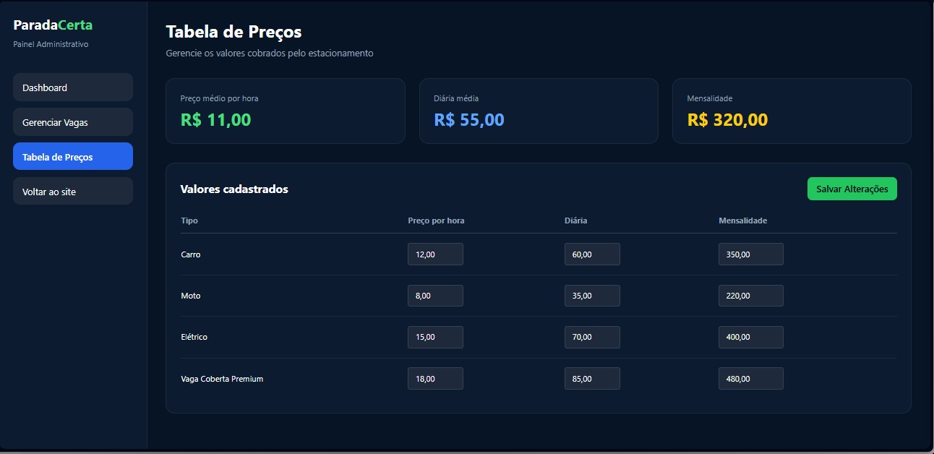
Fonte: Os autores (2026)

É apresentada na figura 30 tela de Tabela de Preços, destinada ao gerenciamento dos valores cobrados pelo estacionamento para diferentes tipos de vagas e veículos. Por meio dessa interface, o administrador pode visualizar os preços médios praticados e alterar os valores de cobrança por hora, diária ou mensalidade. A tela é composta pelos seguintes elementos:

- Menu lateral de navegação, localizado à esquerda da interface, contendo os principais acessos do painel administrativo:
  - Dashboard, que direciona o administrador para a página inicial do painel, onde são exibidos dados gerais do sistema
  - Gerenciar Vagas, seção destinada ao controle e administração das vagas disponíveis no estacionamento
  - Tabela de Preços, área atual do sistema responsável pelo cadastro e edição dos valores cobrados
  - Voltar ao site, opção que permite retornar à interface pública da aplicação
- Seção “Tabela de Preços”, localizada na parte superior da área principal, que apresenta um resumo dos valores médios praticados pelo estacionamento, contendo:
  - Preço médio por hora, indicando o valor médio cobrado por hora de utilização das vagas
  - Diária média, apresentando o valor médio cobrado para utilização da vaga durante um dia
  - Mensalidade, indicando o valor médio cobrado para planos mensais de estacionamento
- Seção “Valores cadastrados”, onde são exibidos e podem ser editados os valores de cada tipo de vaga ou veículo. Essa tabela contém os seguintes campos:
  - Tipo, que identifica a categoria da vaga ou veículo, como por exemplo carro, moto, veículo elétrico ou vaga coberta premium
  - Preço por hora, campo editável onde o administrador define o valor cobrado por hora de permanência
  - Diária, campo destinado à definição do valor cobrado pela utilização da vaga durante um dia completo
  - Mensalidade, campo que permite configurar o valor cobrado para uso mensal da vaga
- Botão “Salvar Alterações”, localizado no canto superior direito da seção de valores cadastrados, responsável por registrar e aplicar no sistema todas as modificações realizadas pelo administrador nos preços configurados.

Figura 31 - Tela de configuração de conta - Aplicação WEB
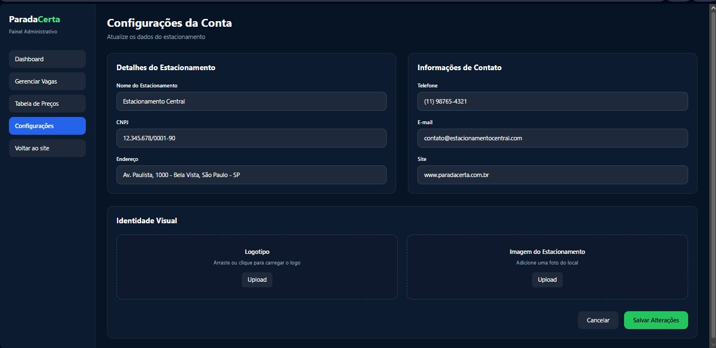
Fonte: Os autores (2026)

A figura 31 apresenta a tela de Configurações da Conta, destinada à atualização e gerenciamento das informações do estacionamento cadastrado no sistema. Por meio dessa interface, o administrador pode alterar dados institucionais, informações de contato e elementos da identidade visual do estabelecimento. A tela é composta pelos seguintes elementos:

- Menu lateral de navegação, localizado à esquerda da interface, contendo os principais acessos do painel administrativo:
  - Dashboard, que direciona o administrador para a página inicial do painel, onde são exibidas informações gerais do sistema
  - Gerenciar Vagas, seção destinada ao controle e administração das vagas disponíveis no estacionamento
  - Tabela de Preços, área responsável pela configuração dos valores cobrados pelos diferentes tipos de vagas
  - Configurações, seção atual onde é possível atualizar os dados do estacionamento
  - Voltar ao site, opção que permite retornar à interface pública da aplicação
- Seção “Configurações da Conta”, localizada na parte superior da área principal, que permite ao administrador atualizar os dados gerais do estacionamento.
- Seção “Detalhes do Estacionamento”, onde são exibidas e podem ser editadas as principais informações institucionais do estabelecimento, contendo:
  - Nome do Estacionamento, campo destinado ao nome do estabelecimento cadastrado no sistema
  - CNPJ, campo utilizado para informar o número de registro da empresa
  - Endereço, campo destinado ao endereço completo do estacionamento
- Seção “Informações de Contato”, localizada ao lado da seção de detalhes do estacionamento, responsável pelo cadastro dos dados de contato do estabelecimento, contendo:
  - Telefone, campo destinado ao número de telefone para contato
  - E-mail, campo utilizado para informar o endereço de correio eletrônico do estacionamento
  - Site, campo destinado ao endereço do site oficial do estabelecimento

- Seção “Identidade Visual”, localizada na parte inferior da tela, destinada ao envio de elementos visuais utilizados na apresentação do estacionamento dentro da plataforma, contendo:
  - Logotipo, área que permite ao administrador realizar o envio da imagem do logotipo do estacionamento por meio da opção de upload
  - Imagem do Estacionamento, área destinada ao envio de uma fotografia do local, permitindo melhorar a apresentação visual do estabelecimento para os usuários
- Botão “Cancelar”, responsável por descartar eventuais alterações realizadas nos campos da tela.
- Botão “Salvar Alterações”, responsável por registrar e aplicar no sistema todas as modificações realizadas pelo administrador nas informações da conta e nos elementos visuais do estacionamento.

CONSIDERAÇÕES FINAIS E SUGESTÕES DE TRABALHOS FUTUROS

O desenvolvimento do sistema Parada Certa demonstrou de forma prática a aplicação da tecnologia da informação na resolução de problemas urbanos relacionados à segurança e mobilidade. O projeto atendeu ao objetivo proposto ao desenvolver uma solução voltada à mitigação da insegurança em estacionamentos privados da cidade de São Paulo, problema que é evidenciado pelo alto número de furtos e roubos de veículos registrados anualmente na cidade.
Essa realidade possibilita a sensação de medo, desconfiança e insegurança por parte dos motoristas, fato apresentado por Torres at al., (2023), que diante da falta de informações claras sobre os estabelecimentos, tende por evitar estacionamentos desconhecidos, impactando diretamente a movimentação econômica do setor.
Nesse contexto, o Parada Certa buscou fortalecer a relação entre motoristas e estabelecimentos, oferecendo uma plataforma que centraliza informações sobre vagas, avaliações, preços e segurança, além de permitir a visualização em tempo real da disponibilidade de vagas. Assim, o projeto se consolidou como uma iniciativa tecnológica que integra conveniência, transparência e confiabilidade, na qual contribuiu para a redução da sensação de insegurança e o estímulo à formalização dos serviços de estacionamento na capital paulista.
A aplicação desenvolvida possibilitou melhorias no gerenciamento dos estacionamentos e na qualidade da interação entre motoristas e estabelecimentos, por meio do desenvolvimento de uma aplicação mobile para motoristas e Web em computador para os estacionamentos, o sistema alcançou um equilíbrio entre funcionalidade e usabilidade, atendendo aos requisitos funcionais e não funcionais propostos, como a conformidade com a LGPD, os termos de uso e processos essenciais da aplicação.
Seguindo por este pressuposto, a partir do desenvolvimento deste projeto, a problemática relacionada à insegurança e falta de confiança entre as partes pôde ser mitigada. Além disso, a ferramenta criada foi um meio de solução para que a comunicação e segurança na cidade tenham um aumento significativo no que se espera de qualidade e confiança sobre o serviço, visto que, por meio da integração entre motoristas e estacionamentos, o sistema oferece transparência, controle e praticidade, possibilitando a visualização de vagas em tempo real, avaliações e imagens do estabelecimento, fortalecendo a convicções entre ambos os lados.
Dessa forma, como sugestões para trabalhos futuros, enxerga-se a possibilidade de expansão para todo o estado de São Paulo e outros estados, visando diminuir a insegurança local em mais regiões bem como para uma parcela maior da população, considerando assim, a necessidade de outra pesquisa mais aprofundada em regiões do interior paulista e os principais centros urbanos do Brasil, além do aperfeiçoamento do estudo relacionado à concepção e percepção de segurança e comportamento social e analisar a eficácia de políticas públicas municipais voltadas a mobilidade e segurança urbana, e como o Parada Certa pode apoiá-las.

Limitações do trabalho e dificuldades encontradas

Durante o processo de desenvolvimento, foram identificadas dificuldades relacionadas ao planejamento de estratégias comerciais para a venda da solução tecnológica aos estacionamentos, especialmente quanto à motivação de escolha e adoção do software pelos estabelecimentos.
A realização de um sensor de entrada e saída foi impactada pela falta de conhecimento atual em hardware, o que motivou a realização de um sistema de gerenciamento completo para a obtenção dos dados dos estacionamentos e compartilhamento com os motoristas. Além disso, outros desafios técnicos foram enfrentados, sobretudo na integração e exibição das vagas em tempo real, e na organização das requisições à API, o que exigiu revisões e aprimoramentos tanto técnicos quanto conceituais do projeto.
Essas dificuldades, contudo, contribuíram para o aprimoramento das competências em programação orientada a objetos, desenvolvimento de sistemas multiplataformas e arquitetura de software.

Trabalhos futuros

Por fim, como sugestão para trabalhos futuros, destacou-se o aperfeiçoamento do sistema de gerenciamento, com a inclusão de recursos de análise preditiva para previsão de demanda de vagas com base nos dados já obtidos, relatórios automatizados de desempenho e indicadores de uso em tempo real, ampliando o potencial de tomada de decisão dos administradores.
Além disso, evidencia-se o possível desenvolvimento de um módulo de monitoramento em tempo real com sensores IoT, capaz de registrar automaticamente a entrada e saída de veículos nos estabelecimentos. Essa abordagem desloca o foco da solução de um sistema de gerenciamento completo para uma aplicação voltada à visualização de estacionamentos, avaliações e vagas em tempo real, concentrando o desenvolvimento em um único tipo de usuário e oferecendo aos estacionamentos um recurso tecnológico adicional integrado à plataforma Parada Certa, o que possibilita a não concorrência com outras soluções de gerenciamento e administração de estacionamentos.

REFERÊNCIAS

BORGES, Daniel; NUNES, Renato. Responsabilidade civil dos estacionamentos privados. Revista Perquirere, vol.3:159-176, n.18, p.1-18. Patos de Minas, 2021. Disponível em: <https://bit.ly/3Kdq1vQ>. Acesso em: 14 set. 2025.

BORTOLOTTO, Bernardo. Carros de luxo roubados em falso estacionamento no Allianz Parque somam mais de R$ 1,5 milhão diz polícia civil. Globo, G1. 09 de abr. São Paulo, 2022. Disponível em: <https://bit.ly/4oZHEyr>. Acesso em: 14 set. 2025.

CATHO. Média de um salário de um desenvolvedor. Catho. 03 de set. 2025. Brasil, 2025. Disponível em: <https://bit.ly/481Q01e>. Acesso em: 2 nov. 2025.

CLARO. Planos residências de banda larga com fibra. Claro. São Paulo, 2025. Disponível em: <https://tinyurl.com/bdejz2en>. Acesso em: 2 nov. 2025.

FÉLIX, Thiago. São Paulo bate recorde de emplacamento e supera marca de 1,1 milhão de veículos novos em 2024. CNN. 03 jan. 2025. São Paulo, 2025. Disponível em: <https://tinyurl.com/yfehtkk8>. Acesso em: 22 out. 2025.

GLASSDOOR. Salários de Desenvolvedor FullStack. Glassdoor. São Paulo, 2025. Disponível em: <https://tinyurl.com/5yj9czfc>. Acesso em: 02 nov. 2025.

GLOBO. Brasileiro elege preço e segurança como principais exigências na hora de comprar um carro. Globo, G1. 22 de out. 2021. Disponível em: <https://tinyurl.com/4nrff6rd>. Acesso em: 22 out. 2025.

INDEED. Salário de um desenvolvedor. Indeed. São Paulo, 2025. Disponível em: <https://tinyurl.com/2hnbvubh>. Acesso em: 2 nov. 2025.

JETBRAINS IDEs. IntelliJ IDEA – Em Java e Kotlin. JetBrains, IntelliJ. 2026. Disponível em: < https://www.jetbrains.com/pt-br/idea/>. Acesso em: 8 mar. 2026.

MARI, João. Reconhecimento facial do Smart Sampa não reduziu criminalidade na cidade de SP, diz estudo. Globo, G1 SP. 1 ago. 2025. São Paulo, 2025. Disponível em: <https://tinyurl.com/3jyun688>. Acesso em: 2 nov. 2025.

GLOBO. Estado de SP registra 181 roubos ou furtos de carro por dia; veja quais modelos são alvos dos criminosos. Globo, G1. 02 de jul. 2024. São Paulo, 2024. Disponível em: <https://tinyurl.com/2j7wdu78>. Acesso em: 13 set. 2025.

HERBERT, Matheus. Motoristas de aplicativos em São Paulo têm renda média líquida de R$ 3,8 mil, Gazeta de São Paulo. 8 fev. 2025. São Paulo, 2025. Disponível em: <https://tinyurl.com/4py8jstd>. Acesso em: 9 out. 2025.

DELL. Loja Oficial Dell Brasil. Dell, 2025. Disponível em: <https://tinyurl.com/38cprkhp>. Acesso em: 22 out. 2025.

ONU BRASIL. Sobre o nosso trabalho para alcançar os Objetivos de Desenvolvimento Sustentável no Brasil. Nações Unidas no Brasil, 2025. Disponível em: <https://brasil.un.org/pt-br/sdgs>. Acesso em: 22 out. 2025.

ORACLE. OCI Cloud Price List. Oracle, 2025. Disponível em: <https://www.oracle.com/cloud/price-list/?utm_source>. Acesso em: 22 out. 2025.

PEREIRA, Júnior. O contrato de guarda na utilização de estacionamento privado – Uma abordagem aos direitos do consumidor. 2023. 66 p. Trabalho de Conclusão de Curso - (Bacharelado em Direito) - Centro Universitário Natalense Uniceuna, Natal, 2023. Disponível em: <https://www.uniceuna.com.br/aluno/arquivos/tcc/direito/tcc_jair_justino.pdf>. Acesso em: 14 set. 2025.

PREFEITURA DE SÃO PAULO. Programa Smart Pampa, Prefeitura de São Paulo, Secretaria Municipal de Segurança Urbana. Prefeitura de São Paulo. São Paulo, 2025. Disponível em: <https://tinyurl.com/4yh9p9me>. Acesso em 09. out 2025.

PREFEITURA DE SÃO PAULO. São Paulo registra menor número de assassinatos e de roubos de carros em 24 anos. Prefeitura de São Paulo, Secretaria Municipal de Segurança Urbana. São Paulo, 5 de fev. 2025. Disponível em: <https://tinyurl.com/ytxb56a2>. Acesso em 9 out. 2025.

RECORD. Motoristas de aplicativo enfrentam aumento da violência e insegurança nas ruas. Record. 01 out. 2025. São Paulo, 2025. Disponível em: <https://tinyurl.com/mrbzyp94>. Acesso em: 9 out. 2025.

SOUZA, Neto. Espaço urbano e criminalidade. Uma análise para o entorno do metrô Butantã – São Paulo/SP. 2023. Tese (Doutorado em Arquitetura e Urbanismo) - Universidade de São Paulo, São Paulo, 2023. Disponível em: <https://tinyurl.com/5eteayfr>. Acesso em: 14 set. 2025.

SQL SERVER. Microsoft SQL Server downloads. Microsoft. 2025. Disponível em: <https://www.microsoft.com/en-us/sql-server/sql-server-downloads?utm_source>. Acesso em: 22 out. 2025.

TERRA. Cresce número de roubos e furtos de veículos no Brasil. Terra, Agora. 27 set. 2023. Disponível em: <https://tinyurl.com/5t5cjyx5>. Acesso em: 2 nov. 2025.

TORRES, C. V., MATTOS, M. J. S., NASCIMENTO, T. G., de SOUZA, W. C., & da SILVA, L. L. (2023). Risk Perception and Security Attitudes: The Role of Human Values on Brazilian Police Officers and Civilians. Journal of police and criminal psychology, 38(2), 353–368. Brasilia, 2022. Disponível em: <https://doi.org/10.1007/s11896-022-09511-z>. Acesso em: 22 out. 2025.

VIEIRA, Malu. O desafio do trânsito em São Paulo: como melhorar a mobilidade urbana. Jornal da USP. Jornal da USP. 02. dez. 2024. São Paulo, 2024. Disponível em: <https://jornal.usp.br/atualidades/o-desafio-do-transito-em-sao-paulo-como-melhorar-a-mobilidade-urbana/>. Acesso em: 5 set. 2025.

MICROSOFT. Download Visual Studio Code. Microsoft. 2025. Disponível em: <https://code.visualstudio.com/download> Acesso em: 22 out. 2025.

VIVO. Vivo fibra residencial. Vivo. São Paulo, 2025. Disponível em: <https://tinyurl.com/4n2kw7ku> Acesso em: 2 nov. 2025.

MICROSOFT. Comprar Windows 11 Pro. Microsoft. 2025. Disponível em: <https://www.microsoft.com/pt-br/d/windows-11-pro/dg7gmgf0d8h4> Acesso em: 22 out. 2025.

APÊNDICE

O apêndice é um elemento que reúne materiais produzidos para o projeto Parada Certa e que complementam a compreensão do estudo apresentado. Sua função é oferecer suporte adicional ao leitor, permitindo acesso detalhado às informações complementares sem comprometer a objetividade e a organização do conteúdo central, incluindo-se ATAs de reuniões com professores, os termos de uso do projeto e demais orientações.

APENDICE A – Documento dos termos de uso da aplicação

TERMOS DE USO
Aplicativo Parada Certa – Última versão: 22/11/2025 23:18

Apresentação

O presente documento tem por finalidade estabelecer os Termos de Uso e a Política de Privacidade do aplicativo e plataforma Web Parada Certa (“Aplicativo”, “Plataforma” ou “Sistema”), solução tecnológica voltada à conexão entre motoristas e estacionamentos privados, permitindo a visualização de vagas em tempo real, preços, avaliações e demais informações relevantes, bem como o gerenciamento interno dos estabelecimentos.
Ao utilizar o Parada Certa, o usuário (seja motorista, gerente ou representante de estacionamento) declara estar ciente, compreender e concordar integralmente com as disposições aqui previstas, em conformidade com a Lei nº 13.709/2018 (Lei Geral de Proteção de Dados – LGPD), o Código de Defesa do Consumidor e demais normas aplicáveis.

Definições do Termo

Para fins deste Termo, considera-se:
- Parada Certa / Aplicativo / Plataforma: sistema digital, em versões mobile e web, voltado ao gerenciamento e intermediação de informações entre motoristas e estacionamentos.
- Motorista: pessoa física que utiliza o aplicativo para localizar estacionamentos, consultar vagas, preços, avaliações e, quando disponível, realizar reservas e pagamentos.
- Estabelecimento / Estacionamento: pessoa jurídica ou equiparada, devidamente cadastrada na plataforma, responsável pela oferta de vagas e serviços de estacionamento.
- Administrador / Gerente: usuário responsável pela gestão do perfil do estacionamento na Plataforma.
- Dados Pessoais: informações que identifiquem ou possam identificar uma pessoa natural, nos termos da LGPD.
- Dados do Estabelecimento: informações comerciais, operacionais e analíticas vinculadas ao estacionamento (ex.: taxa de ocupação, demanda, localização, preços, fotos, avaliações).
- Tratamento de Dados: toda operação realizada com dados pessoais ou de estabelecimento, como coleta, armazenamento, uso, compartilhamento e eliminação.

Aceite dos Termos
O aceite deste Termo ocorre quando o usuário:
- Realiza o cadastro no aplicativo;
- Marca a opção “Li e concordo com os Termos de Uso e Política de Privacidade”; ou
- Continua utilizando o sistema após a disponibilização deste documento.
Caso o usuário não concorde com qualquer das disposições, deverá se abster de utilizar o Parada Certa.

Cadastro e Elegibilidade

Motoristas

Para utilizar o aplicativo como motorista, é necessário:
- Ser pessoa física, maior de 18 anos;
- Fornecer dados verdadeiros e atualizados, tais como nome, e-mail, telefone, CPF, placa do veículo, dentre outros solicitados.
O usuário é responsável por manter a confidencialidade de sua senha e credenciais de acesso, não devendo compartilhá-las com terceiros.

Estabelecimentos

Para utilização como estacionamento, é necessário:
- Fornecer dados comerciais como razão social, CNPJ, endereço, dados de contato e informações operacionais, incluindo quantidade de vagas, preços e horários de funcionamento;
- Indicar um responsável (gerente/proprietário) para o gerenciamento da conta.
O Estabelecimento declara que todas as informações fornecidas são verdadeiras, completas e atualizadas, responsabilizando-se por sua veracidade.

Descrição Geral dos Serviços

Para Motoristas

O Parada Certa oferece, entre outras, as seguintes funcionalidades ao motorista:
- Visualização de estacionamentos próximos, com base em geolocalização (quando autorizada);
- Consulta de quantidade de vagas disponíveis em tempo real;
- Visualização de valores, horário de funcionamento, avaliações e fotos dos estabelecimentos;
- Eventual reserva antecipada de vagas, conforme disponibilidade do estacionamento;
- Acesso a planos gratuitos e pagos, com funcionalidades adicionais como remoção de anúncios e integração com aplicativos de navegação.

Para Estabelecimentos

Para os Estabelecimentos, a Plataforma oferece:
- Painel administrativo (Web) para cadastro e gerenciamento de vagas;
- Atualização de preços, horários, status e disponibilidade;
- Visualização de avaliações e feedbacks de motoristas (conforme plano contratado);
- Acesso a indicadores operacionais e financeiros, como taxa de ocupação e demanda;
- Possibilidade de criação de promoções, campanhas e destaque na plataforma, de acordo com os planos pagos.

Responsabilidades dos Usuários

Motoristas

O motorista compromete-se a:
- Utilizar o aplicativo de forma lícita, ética e respeitosa;
- Não utilizar informações obtidas na plataforma para fins ilícitos ou contrários à legislação;
- Fornecer apenas avaliações e comentários verdadeiros, sem ofensas, discriminação ou conteúdo impróprio. Comentários que violem estes Termos poderão ser excluídos e o usuário poderá ter sua conta suspensa ou banida;
- Respeitar as regras internas de cada estacionamento (tempo de permanência, valores, políticas internas, etc.).

Estabelecimentos

O Estabelecimento se compromete a:
- Manter dados atualizados sobre vagas, horários e preços;
- Informar corretamente a disponibilidade de vagas, evitando induzir o usuário a erro;
- Cumprir as condições de serviço ofertadas (preços, promoções, vantagens etc.);
- Respeitar a legislação vigente, especialmente em relação à segurança, acessibilidade e direitos do consumidor.

Limitações de Responsabilidade

O Parada Certa atua como plataforma intermediadora de informações, não sendo responsável por:
- Danos, furtos, roubos ou quaisquer ocorrências envolvendo veículos dentro dos estacionamentos;
- Divergências entre informações cadastradas pelo Estabelecimento e a realidade do serviço prestado;
- Interrupções temporárias de acesso decorrentes de falhas técnicas, manutenção, instabilidade de rede ou fatores de força maior.
A responsabilidade pela segurança física do veículo e pelo cumprimento dos serviços contratados é de exclusiva responsabilidade do Estabelecimento, nos limites definidos em lei e nos contratos celebrados com seus clientes.

APENDICE B – Documento da política de privacidade da aplicação

POLÍTICA DE PRIVACIDADE
Aplicativo Parada Certa – Última versão: 23/11/2025 02:57

POLÍTICA DE PRIVACIDADE

Controladora de Dados

Para fins da LGPD, o Parada Certa atuará, em regra, como Controladora dos dados coletados na plataforma, definindo as finalidades e meios de tratamento dos dados pessoais de motoristas e das informações dos estabelecimentos.
Quando houver coleta de cookies ou identificadores como hash, o usuário será informado. O uso desses recursos poderá ser gerenciado nas configurações do navegador ou do dispositivo; caso não autorizados, certas funcionalidades da plataforma poderão ficar limitadas.

Dados Coletados

Dados de Motoristas

Poderão ser coletados:
- Dados cadastrais: nome, e-mail, CPF, telefone, data de nascimento;
- Dados de veículo: placa, modelo, cor;
- Dados de uso: histórico de estacionamentos consultados, reservas realizadas, tempo de permanência, avaliações e comentários;
- Dados de localização (quando autorizado): posição aproximada para exibição de estacionamentos próximos;
- Dados de pagamento (quando aplicável): informações sobre transações, método de pagamento, dados tokenizados por intermediadores de pagamento.

Dados de Estabelecimentos

Poderão ser coletados:
- Razão social, nome fantasia, CNPJ, endereço, e-mail, telefone;
- Informações sobre quantidade total de vagas e vagas disponíveis;
- Dados de ocupação e demanda por período (dia, semana, mês);
- Preços praticados, promoções, fotos do estabelecimento;
- Avaliações recebidas, indicadores de desempenho e histórico de utilização da plataforma.

Finalidades do Tratamento

Os dados serão tratados para as seguintes finalidades principais:
- Permitir o cadastro e autenticação de usuários (motoristas e estabelecimentos);
- Viabilizar o funcionamento das funcionalidades principais da plataforma (mapa, vagas, reservas, avaliações etc.);
- Oferecer informações confiáveis aos motoristas quanto a vagas, preços e avaliações;
- Permitir que o Estabelecimento gerencie suas vagas, preços e desempenho;
- Melhorar a experiência de uso, por meio de análises de dados e estatísticas;
- Cumprir obrigações legais e regulatórias;
- Exibir anúncios e conteúdos personalizados, quando aplicável;
- Aprimorar funcionalidades da plataforma por meio de cookies e identificadores (como hash), quando autorizados pelo usuário.

Compartilhamento de Dados

Compartilhamento de dados de Motoristas

Os dados pessoais de motoristas poderão ser:
- Compartilhados com Estabelecimentos, quando necessário para a execução dos serviços (ex.: reserva, confirmação de presença, emissão de recibos);
- Utilizados de forma anonimizada para fins estatísticos e de melhoria da plataforma;
- Compartilhados com intermediadores de pagamento, para processamento de transações;
- Compartilhados com autoridades públicas, mediante ordem judicial, requerimento legal ou obrigação regulatória.

Compartilhamento de dados de Estabelecimentos

Os dados de Estabelecimentos poderão ser:
- Exibidos aos motoristas na forma de informações comerciais e operacionais, como nome, endereço, fotos, preços, avaliação média e disponibilidade de vagas;
- Utilizados para a composição de indicadores de demanda, tais como:
  - taxa média de ocupação;
  - horários de maior movimento;
  - regiões com maior procura;
  - histórico de utilização da plataforma.
O Estabelecimento, ao aderir aos Termos de Uso, autoriza expressamente que:
- Dados relacionados à quantidade de demanda, taxa de ocupação e utilização das vagas sejam compartilhados e apresentados de forma comparativa e/ou agregada com outros estabelecimentos da Plataforma;
- Tais dados possam ser utilizados para:
  - geração de dashboards e relatórios internos do Parada Certa;
  - elaboração de relatórios consolidados de mercado, respeitando o sigilo de informações sensíveis e, quando possível, utilizando dados anonimizados;
  - oferta de produtos, planos e serviços personalizados ao próprio Estabelecimento, com base em seu perfil de uso e demanda;
- Determinadas informações do Estabelecimento possam ser utilizadas em ações comerciais, estudos, estatísticas e materiais de divulgação, desde que não contrariem a legislação aplicável e, sempre que possível, preservem dados estritamente sigilosos.
Em casos específicos, o compartilhamento de dados individualizados de desempenho ou demanda com parceiros comerciais ou terceiros será feito:
- Preferencialmente de forma anonimizada ou agregada; e
- Quando não for possível a anonimização, mediante cláusulas contratuais específicas ou aceite adicional pelo Estabelecimento, conforme exigências da LGPD.

Base Legal para o Tratamento

O tratamento de dados é realizado com base nas seguintes hipóteses legais previstas na LGPD (Lei 13.709/2018, art. 7°):
- Consentimento do titular, quando necessário para determinadas funcionalidades (ex.: geolocalização, comunicações promocionais);
- Cumprimento de obrigação legal ou regulatória pelo controlador;
- Execução de contrato ou de procedimentos preliminares relacionados a contrato do qual seja parte o titular;
- Legítimo interesse do controlador, desde que observados os direitos e liberdades fundamentais do titular.

Armazenamento e Segurança dos Dados

Os dados serão armazenados em ambiente seguro, podendo ser utilizados servidores em nuvem, com padrões razoáveis de segurança, criptografia e controle de acesso.
O Parada Certa adota medidas técnicas e administrativas para proteger os dados pessoais e comerciais contra acessos não autorizados, perdas acidentais, destruição ou alteração indevida. Todavia, o usuário reconhece que nenhum sistema é totalmente imune a incidentes, isentando o Parada Certa de responsabilidade por danos exclusivamente decorrentes de ataques externos inevitáveis ou casos fortuitos/força maior, nos limites da legislação.

Direitos dos Titulares (LGPD)

Os titulares de dados (motoristas e representantes de estabelecimentos) poderão, a qualquer tempo, exercer seus direitos previstos na LGPD, tais como:
- Confirmar a existência de tratamento;
- Acessar seus dados pessoais;
- Solicitar correção de dados incompletos, inexatos ou desatualizados;
- Solicitar anonimização, bloqueio ou eliminação de dados desnecessários, excessivos ou tratados em desconformidade;
- Solicitar a portabilidade dos dados, quando aplicável;
- Revogar o consentimento, nas hipóteses em que o tratamento se basear nessa fundamentação.
Para exercer tais direitos, o usuário poderá entrar em contato por meio dos canais oficiais da plataforma, incluindo o e-mail: atendimento@paradacerta.com, informando sua identificação e o pedido específico, seja para exercer direitos de titular de dados, revogar consentimento, solicitar informações ou tirar dúvidas.

Retenção dos Dados

Os dados serão mantidos:
- Pelo período necessário à execução do contrato e uso regular da plataforma;
- Pelo prazo exigido por obrigações legais ou regulatórias;
- Enquanto houver legítimo interesse do controlador, respeitados os direitos do titular.
Após o término das finalidades ou mediante pedido de exclusão, os dados poderão ser:
- Deletados de forma segura; ou
- Mantidos em formato anonimizado, sem possibilidade de identificação dos titulares.

Alterações deste Termo

O Parada Certa poderá alterar este Termo de Uso e Política de Privacidade a qualquer tempo, visando adequá-lo a alterações legislativas, tecnológicas ou operacionais. Sempre que houver modificação relevante, será disponibilizada uma nova versão e um aviso será enviado ao e-mail cadastrado do usuário.
O uso continuado da plataforma após a atualização será interpretado como aceite das novas condições.

Disposições Finais

Este Termo possui natureza acadêmica, podendo ser adaptado para fins de implementação real em ambiente de produção. Em caso de conflitos interpretativos, prevalecerá a versão mais recente deste documento.

APENDICE C – ATA de reunião com orientadora Karin Pfannemüller Gomes

Figura 32 - ATA de reunião sobre termos de uso e privacidade
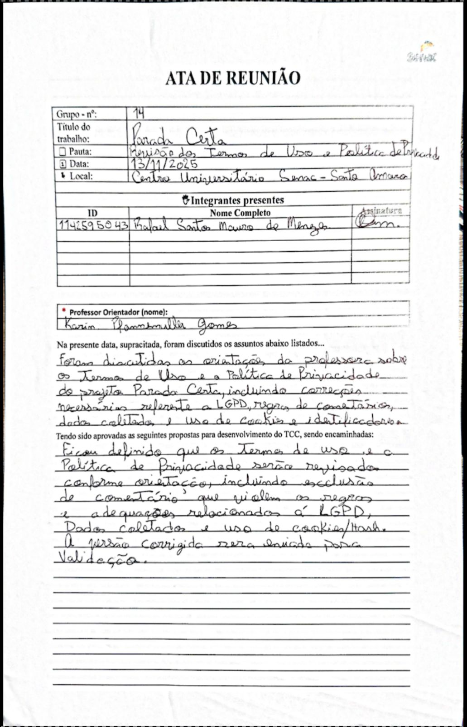
Fonte: Os autores (2025)

APENDICE D – ATA de reunião com orientador Mauricio Kubo
Figura 33 - ATA de reunião com orientador Mauricio Kubo
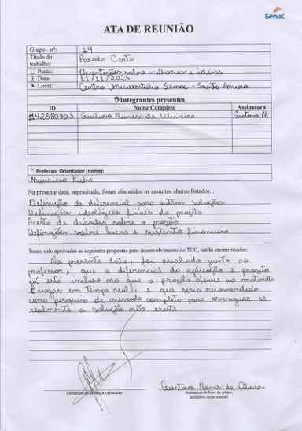
Fonte: Os autores (2025)

APENDICE E – ATA de reunião com orientador Alessandro Augusto Rogick Athiê
Figura 34 - ATA de reunião com professor Alessandro Augusto Rogick Athiê
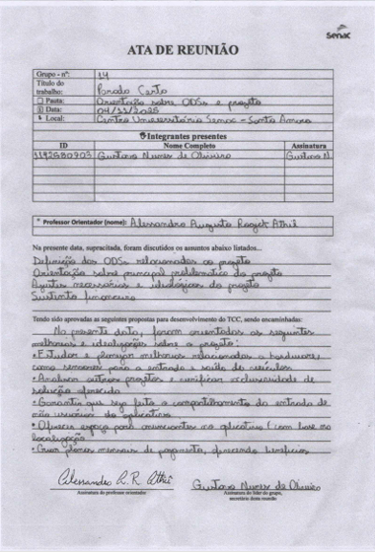
Fonte: Os autores (2025)

APENDICE F – ATA de reunião com orientador Ricardo Luiz da Silva Passos

Figura 35 - ATA de reunião com professor Ricardo Luiz da Silva Passos
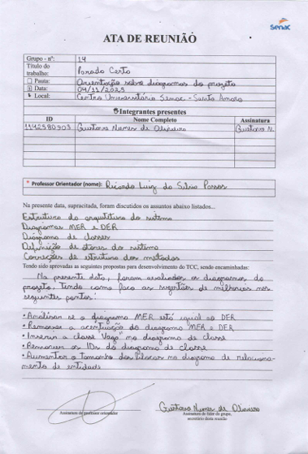
Fonte: Os autores (2025)

